Bácsalmás Város Önkormányzatának
Képviselő-testülete

K i v o n a t

a Bácsalmás Város Önkormányzata Képviselő-testületének
2023. május 30-i soros nyílt ülésének jegyzőkönyvéből

(Kihagyva a kihagyandókat.)

81/2023. (V. 30.) Bácsalmás v. öh.

Jegyzőkönyv-hitelesítők
kijelölése Határozat

Bácsalmás Város Önkormányzatának Képviselő-testülete Légrádi Mária és Krix János képviselőket jelöli ki jegyzőkönyv-hitelesítőknek.

K. m. f.

Németh Balázs s.k. Patocskai Ibolya s.k.
polgármester jegyző

Légrádi Mária s.k. Krix János s.k.
képviselők, jegyzőkönyv-hitelesítők

A kivonat hiteles.
Bácsalmás, 2023. május 31.

Hirth Erika
testületi ügyintéző

Bácsalmás Város Önkormányzatának
Képviselő-testülete

K i v o n a t

a Bácsalmás Város Önkormányzata Képviselő-testületének
2023. május 30-i soros nyílt ülésének jegyzőkönyvéből

(Kihagyva a kihagyandókat.)

82/2023. (V. 30.) Bácsalmás v. öh.

Napirend megállapítása Határozat

I. Bácsalmás Város Önkormányzatának Képviselő-testülete a 2023. május 30-i soros ülésén a következő napirendi pontokat tárgyalja meg:

- A Bácsalmás Önkormányzati Tűzoltó Parancsnokság 2022. évre vonatkozó egyszerűsített éves beszámolójának és közhasznúsági mellékletének elfogadása (17. sz. előterjesztés)
- Jelentés a lejárt határidejű határozatok végrehajtásáról és a legutóbbi testületi ülés óta átruházott hatáskörben hozott döntésekről (1. sz. előterjesztés)
- Polgármesteri tájékoztató a két ülés között tett fontosabb intézkedésekről (szóbeli)
- 2023. május havi jegyzői tájékoztató az önkormányzat munkáját érintő jogszabályokról és a Bácsalmási Közös Önkormányzati Hivatal munkájáról (3. sz. előterjesztés)
- Bácsalmás Város Képviselő-testülete és Szervei Szervezeti és Működési Szabályzatáról szóló 12/2019. (X. 31.) önkormányzati rendelet módosítása (4. sz. előterjesztés)
- Az önkormányzat 2023. évi költségvetésének I. módosítása (5. sz. előterjesztés)
- Beszámoló a közrend, közbiztonság 2022. évi helyzetéről (6. sz. előterjesztés)
- A Bajavíz Kft. 2022. évi mérleg-beszámolója, 2023. évi üzleti terve (7. sz. előterjesztés)
- Átfogó értékelés a helyi önkormányzat gyermekjóléti és gyermekvédelmi feladatainak 2022. évi ellátásáról (8. sz. előterjesztés)
- Az Alapszolgáltatási Központ alapító okiratának módosítása (9. sz. előterjesztés)
- Az Alapszolgáltatási Központ Szervezeti és Működési Szabályzatának módosítása (10. sz. előterjesztés)
- A Bácsalmási Önkormányzati Közszolgáltatási Közhasznú Nkft. 2022. évi beszámolója és közhasznúsági melléklete, ill. tájékoztató a racionalizálás eredményeiről (11. sz. előterjesztés)
- Beszámoló a földprogram 2022. évi tapasztalatairól (12. sz. előterjesztés)
- A Bácsalmásért Feldolgozó és Értékesítő Start Szociális Szövetkezet 2022. évi egyszerűsített mérlegbeszámolója (13. sz. előterjesztés)
- A Bácsalmási Start Szolgáltató Szociális Szövetkezet 2022. évi egyszerűsített mérlegbeszámolója (14. sz. előterjesztés)
- Beszámoló a Felső-Bácskai Regionális Szilárd Hulladéklerakó Önkormányzati Társulás 2022. évi működéséről (15. sz. előterjesztés)
- A Bajai Hivatásos Tűzoltóság Parancsnokának beszámolója Bácsalmás 2022. évi tűzvédelmi helyzetéről, a tűzvédelem érdekében tett intézkedésekről és az azzal kapcsolatos feladatokról (16. sz. előterjesztés)
- Óvodai csoport- és álláshely-számok meghatározása a 2023/2024-es nevelési évre (18. sz. előterjesztés)
- Helyi esélyegyenlőségi program felülvizsgálata (19. sz. előterjesztés)
- A IV. Környezetvédelmi Program elfogadása (20. sz. előterjesztés)
- Pályázat benyújtása önkormányzatok rendkívüli támogatására (21. sz. előterjesztés)
- A TOP_PLUSZ-1.2.3-21-BK1-2022-00008 azonosító számon igényelt "Belterületi utak fejlesztése Bácsalmáson" elnevezésű projekthez felelős akkreditált közbeszerzési szaktanácsadó kiválasztása, megbízási szerződés elfogadása (22. sz. előterjesztés)
- A VERTIKÁL Vagyonkezelő Kft.-nek az FBH-NP Nonprofit Kft.-ben meglévő 20%-os üzletrész MERITAL Vagyonkezelő Kft. részére történő értékesítése, kapcsolódó döntések meghozatala (23. sz. előterjesztés)
- Baja Város Önkormányzatának az FBH-NP Nonprofit Kft.-ben meglévő 16,95%-os üzletrész DTKH Nonprofit Kft. részére történő értékesítése, kapcsolódó döntések meghozatala (24. sz. előterjesztés)
- Az Országgyűlés 5/2023.(III.31.) OGY határozatához való csatlakozás (25. sz. határozati javaslat)
- TOP_PLUSZ-1.2.1-21-BK1-2022-00012 kódszámú, „Közösségi tér kialakítása Bácsalmáson” elnevezésű projekt keretében építőipari kivitelező kiválasztására irányuló megismételt közbeszerzési eljárás eljárási rendjének és közbeszerzési eljárás lefolytatásához szükséges dokumentációjának elfogadása (26. sz. előterjesztés)
- A Magyar Falu Program keretében az állami feladatellátáshoz nem szükséges ingatlanok (ingatlanhányadok) tulajdonjogának települési önkormányzatokhoz történő ingyenes átadása visszautasításáról (27. sz. előterjesztés)
- Megbízási szerződés megkötése ingatlanközvetítésre (28. sz. előterjesztés)
Zárt ülésen:
- Tájékoztató a Bácsalmási Egészségügyi Szolgáltató Kft. működéséről (szóbeli)

II. Jelen határozat normatív határozat.

A határozatról értesül:
- kivonattal: 1. Németh Balázs polgármester
2. Patocskai Ibolya jegyző, általa az osztályvezetők

K. m. f.

Németh Balázs s.k. Patocskai Ibolya s.k.
polgármester jegyző

Légrádi Mária s.k. Krix János s.k.
képviselők, jegyzőkönyv-hitelesítők

A kivonat hiteles.
Bácsalmás, 2023. május 31.

Hirth Erika
testületi ügyintéző

Bácsalmás Város Önkormányzatának
Képviselő-testülete

K i v o n a t

a Bácsalmás Város Önkormányzata Képviselő-testületének
2023. május 30-i soros nyílt ülésének jegyzőkönyvéből

(Kihagyva a kihagyandókat.)

83/2023. (V. 30.) Bácsalmás v. öh.

A Bácsalmás Önkormányzati Tűzoltó
Parancsnokság 2022. évre vonatkozó
egyszerűsített éves beszámolójának és
közhasznúsági mellékletének elfogadása Határozat

Bácsalmás Város Önkormányzatának Képviselő-testülete a Bácsalmás Önkormányzati Tűzoltó Parancsnokság 2022. évre vonatkozó számviteli beszámolóját és közhasznúsági mellékletét azok megismerését követően változatlan formában, az előterjesztés szerint elfogadja.

Határidő: haladéktalanul
Felelős: Németh Balázs polgármester

Operatív felelős: dr. Párczen Zoltán igazgatási és jogi ügyintéző

A határozatról értesülnek:
- kivonattal: 1. Németh Balázs polgármester
2. Patocskai Ibolya jegyző
3. Horváth István Attila PBÜ osztályvezető
4. Prikidánovics Antal szociális és hatósági osztályvezető
5. dr. Párczen Zoltán igazgatási és jogi ügyintéző
6. Bácsalmás Önkormányzati Tűzoltó Parancsnokság

A képviselő-testület nem kéri jelenteni a határozatban foglaltak végrehajtásának megtörténtét.

K. m. f.

Németh Balázs s.k. Patocskai Ibolya s.k.
polgármester jegyző

Légrádi Mária s.k. Krix János s.k.
képviselők, jegyzőkönyv-hitelesítők

A kivonat hiteles.
Bácsalmás, 2023. május 31.

Hirth Erika
testületi ügyintéző

Bácsalmás Város Önkormányzatának
Képviselő-testülete

K i v o n a t

a Bácsalmás Város Önkormányzata Képviselő-testületének
2023. május 30-i soros nyílt ülésének jegyzőkönyvéből

(Kihagyva a kihagyandókat.)

84/2023. (V. 30.) Bácsalmás v. öh.

Jelentés a lejárt határidejű határozatok
végrehajtásáról és a legutóbbi
testületi ülés óta átruházott
hatáskörben hozott döntésekről Határozat

1. Bácsalmás Város Önkormányzatának Képviselő-testülete (a továbbiakban: Képviselő-testület) a lejárt határidejű határozatok végrehajtásáról szóló jelentést az előterjesztés és a jelen határozat melléklete szerint elfogadja.

2. A Képviselő-testület az előterjesztés szerint elfogadja a 2023. április 11-e és 2023. május 15-e között eltelt időszakban átruházott hatáskörben hozott, szociális ellátást érintő döntésekről szóló beszámolót.

Határidő: a) azonnal
b) 2023. júniusi soros képviselő-testületi ülés (a közrend, közbiztonság 2022. évi helyzetéről szóló rendőrségi beszámoló képviselő-testület elé terjesztésére)
Felelős: Németh Balázs polgármester

Operatív felelős: Prikidánovics Antal szociális és hatósági osztályvezető [a határidő b) pontjánál]

A határozatról értesülnek:
- kivonattal: 1. Németh Balázs polgármester
2. Patocskai Ibolya jegyző, általa az önkormányzati hivatal
osztályvezetői

K. m. f.

Németh Balázs s.k. Patocskai Ibolya s.k.
polgármester jegyző

Légrádi Mária s.k. Krix János s.k.
képviselők, jegyzőkönyv-hitelesítők

A kivonat hiteles.
Bácsalmás, 2023. május 31.

Hirth Erika
testületi ügyintéző

Melléklet a 84/2023. (V. 30.) Bácsalmás v. öh. jelölésű határozathoz

2023. május havi jelentés a lejárt és folyamatos határidejű határozatok végrehajtásáról

367/2004. (X. 26.) Őszi faültetésről tájékoztató (újszülöttek tiszteletére faültetés)
411/2005. (X. 25.) Őszi faültetésekhez előirányzat-átcsoportosítás, valamint a 367/2004. (X. 26.) B.v.öh. számú határozat kiegészítése (2. pont, az ültetendő fák céljában a béke szerepeltetése, 2021.12.havi jelentés: „A faültetés megvalósítási módja megváltozik, az ültetésre tavasszal kerül sor.” 2022.05. és 2022. 10. havi jelentés: „A megvalósítási módozatok megbeszélése folyamatban van, az ültetésre jelen időpontig nem került sor.”
A polgáravató ünnepség az elmúlt években született gyermekek tiszteletére a Siskovics Kúria előtti közterületen rendben lezajlott.

263/2022. (XII. 13.) A Képviselő-testület 2023. évi munkatervének és jogalkotási programjának megállapítása
A képviselő-testület 2023. évi munkatervében a májusi soros ülés napirendjén szerepel a közrend, közbiztonság 2022. évi helyzetéről szóló beszámoló. A Bácsalmási Rendőrőrs kérésére a beszámolójának tárgyalására a Képviselő-testület 2023. júniusi ülésén kerül sor.
Szintén a májusi soros ülés napirendjén szerepel a bácsalmási székhelyű civil szervezetek támogatása. Az előterjesztés azért nem szerepel a jelen ülés napirendjén, mert a Képviselő-testület anyagi forrás hiányában az önkormányzat 2023. évi költségvetésében nem biztosított előirányzatot e célra.

63/2023. (IV. 13.) Bácsalmás Városi Önkormányzat Alapszolgáltatási Központ telephely változtatása
A telephely változásának bejelentése a MÜKENG rendszerben megtörtént. A Bács-Kiskun Vármegyei Kormányhivatal Gyámügyi és Igazságügyi Főosztály Szociális és Gyámügyi Osztály a változásról a határozatot 2023. április 17-én, az értesítést a véglegessé válásról 2023. április 19-én megküldte.

74/2023. (IV. 25.) Az „Üzemcsarnok létesítése a bácsalmási iparterületen” pályázat keretében megépített üzemcsarnok (Üzemcsarnok II.) bérletére vonatkozó pályázatok értékelése, döntés a bérbeadásról
A bérleti szerződés tervezete az Irányító Hatóság részére jóváhagyás céljából elküldésre került. A telephely használati megállapodást 2023. május 12. napján megkötöttük.

76/2023. (IV. 25.) TOP_PLUSZ-1.2.1-21-BK1-2022-00012 azonosítószámú, „Közösségi tér kialakítása Bácsalmáson” elnevezésű projekt építőipari kivitelező kiválasztására irányuló közbeszerzési eljárás eljárási rendjének és közbeszerzési eljárás lefolytatásához szükséges dokumentációjának elfogadása
A közbeszerzés kiírása megtörtént, a közzététel dátuma: 2023. 05. 04.

77/2023. (IV. 25.) Energetikai tanácsadói feladatok ellátása tárgykörében hozott 59/2023. (III. 28.) Bácsalmás v. öh. jelölésű határozat módosítása (a megbízott személyében bekövetkező változás)
Az energetikai tanácsadói feladatok ellátásának tárgykörében a megbízási szerződés megkötése megtörtént.

Bácsalmás Város Önkormányzatának
Képviselő-testülete

K i v o n a t

a Bácsalmás Város Önkormányzata Képviselő-testületének
2023. május 30-i soros nyílt ülésének jegyzőkönyvéből

(Kihagyva a kihagyandókat.)

85/2023. (V. 30.) Bácsalmás v. öh.

Polgármesteri tájékoztató a 2023. április 25-i
és a 2023. május 30-i képviselő-testületi
ülés között tett fontosabb intézkedésekről Határozat

Bácsalmás Város Önkormányzatának képviselő-testülete a 2023. április 25-i és a 2023. május 30-i képviselő-testületi ülés között tett fontosabb intézkedésekről szóló szóbeli polgármesteri tájékoztatót tudomásul veszi.

Határidő: azonnal
Felelős: Németh Balázs polgármester

A határozatról értesül:
- kivonattal: 1. Németh Balázs polgármester
2. Patocskai Ibolya jegyző

A Képviselő-testület nem kéri jelenteni a határozatban foglaltak végrehajtásának megtörténtét.

K. m. f.

Németh Balázs s.k. Patocskai Ibolya s.k.
polgármester jegyző

Légrádi Mária s.k. Krix János s.k.
képviselők, jegyzőkönyv-hitelesítők

A kivonat hiteles.
Bácsalmás, 2023. május 31.

Hirth Erika
testületi ügyintéző

Bácsalmás Város Önkormányzatának
Képviselő-testülete

K i v o n a t

a Bácsalmás Város Önkormányzata Képviselő-testületének
2023. május 30-i soros nyílt ülésének jegyzőkönyvéből

(Kihagyva a kihagyandókat.)

86/2023. (V. 30.) Bácsalmás v. öh.

Az önkormányzat munkáját érintő
jogszabályokról és a Bácsalmási Közös
Önkormányzati Hivatal munkájáról
szóló 2023. május havi jegyzői tájékoztató Határozat

Bácsalmás Város Önkormányzatának Képviselő-testülete az önkormányzat munkáját érintő jogszabályokról és a Bácsalmási Közös Önkormányzati Hivatal munkájáról szóló 2023. május havi jegyzői tájékoztatóban foglaltakat tudomásul veszi.

Határidő: azonnal
Felelős: Patocskai Ibolya jegyző

A határozatról értesülnek:
- kivonattal: 1. Németh Balázs polgármester
2. Patocskai Ibolya jegyző, általa az önkormányzati hivatal
osztályvezetői

A Képviselő-testület nem kéri jelenteni a határozatban foglaltak végrehajtásának megtörténtét.

K. m. f.

Németh Balázs s.k. Patocskai Ibolya s.k.
polgármester jegyző

Légrádi Mária s.k. Krix János s.k.
képviselők, jegyzőkönyv-hitelesítők

A kivonat hiteles.
Bácsalmás, 2023. május 31.

Hirth Erika
testületi ügyintéző

Bácsalmás Város Önkormányzata Képviselő-testületének
9/2023. (V. 31.) önkormányzati rendelete

Bácsalmás Város Képviselő-testülete és Szervei Szervezeti és Működési Szabályzatáról szóló 12/2019. (X. 31.) önkormányzati rendelet módosításáról
Bácsalmás Város Önkormányzatának Képviselő-testülete az Alaptörvény 32. cikk (2) bekezdésében meghatározott eredeti jogalkotói hatáskörben, az Alaptörvény 32. cikk (1) bekezdés d) pontjában meghatározott feladatkörben eljárva a következőket rendeli el:
1. §
Hatályát veszti a Bácsalmás Város Képviselő-testülete és Szervei Szervezeti és Működési Szabályzatáról szóló 12/2019.(X.31.) önkormányzati rendelet 2. melléklet 1. pontjában foglalt táblázat 20. sora.
2. §
Ez a rendelet 2023. június 1-jén lép hatályba.

Németh Balázs Patocskai Ibolya
polgármester jegyző

Záradék:

Megalkotta Bácsalmás Város Önkormányzatának Képviselő-testülete a 2023. május 30-án tartott ülésén.

Kihirdetve: a Bácsalmási Közös Önkormányzati Hivatal tájékoztató tábláján,
2023. május 31-én.

Patocskai Ibolya
jegyző

Bácsalmás Város Önkormányzata Képviselő-testületének
10/2023. (V. 31.) önkormányzati rendelete

az önkormányzat 2023. évi költségvetéséről szóló 3/2023. (III. 1.) önkormányzati rendelet módosításáról
Bácsalmás Város Önkormányzatának Képviselő-testülete az Alaptörvény 32. cikk (2) bekezdésében meghatározott eredeti jogalkotói hatáskörében, az Alaptörvény 32. cikk (1) bekezdés f) pontjában meghatározott feladatkörében eljárva a következőket rendeli el:
1. §
Az önkormányzat 2023. évi költségvetéséről szóló 3/2023. (III. 1.) önkormányzati rendelet 2. § (1) és (2) bekezdése helyébe a következő rendelkezések lépnek:
„(1) A 2023. évi költségvetés I. számú módosításával az állami támogatások és egyéb működési célú támogatások, valamint a felhalmozási célú támogatások előirányzatának növelése miatt az R. 2. § (1) bekezdésében megállapított
a) kiadási főösszeg 482 694 842 Ft-tal,
b) bevételi főösszeg 482 694 842 Ft-tal
módosul.
(2) A 2023. évi módosított költségvetés főösszege 2 461 645 552 Ft, ezen belül
a) a költségvetési bevételek főösszege 1 537 367 988 Ft,
b) a költségvetési kiadások összege 2 461 645 552 Ft,
c) a költségvetési hiány összege 924 277 564 Ft.”
2. §
Az önkormányzat 2023. évi költségvetéséről szóló 3/2023. (III. 1.) önkormányzati rendelet 4. § (1) bekezdése helyébe a következő rendelkezés lép:
„(1) Az önkormányzat önkormányzati szinten összesített 2023. évi kiemelt költségvetési kiadási előirányzatait
a) K1. Személyi juttatások: 574 374 707 forint,
b) K2. Munkaadót terhelő járulékok és szociális hozzájárulási adó: 66 931 495 forint,
c) K3. Dologi kiadások: 428 694 842 forint,
d) K4. Ellátottak pénzbeli juttatásai: 17 353 000 forint,
e) K5. Egyéb működési célú kiadások: 468 142 368 forint,
f) K6. Beruházások: 418 185 852 forint,
g) K7. Felújítások: 257 951 652 forint,
h) K8 Egyéb felhalmozási célú kiadások: 0 forint,
i) K9. Finanszírozási kiadások: 230 011 636 forint,
j) Költségvetési kiadások összesen: 2 461 645 552 forint
jogcímek szerint állapítja meg.”
3. §
(1) Az önkormányzat 2023. évi költségvetéséről szóló 3/2023. (III. 1.) önkormányzati rendelet 1. melléklete helyébe az 1. melléklet lép.
(2) Az önkormányzat 2023. évi költségvetéséről szóló 3/2023. (III. 1.) önkormányzati rendelet 2. melléklete helyébe a 2. melléklet lép.
(3) Az önkormányzat 2023. évi költségvetéséről szóló 3/2023. (III. 1.) önkormányzati rendelet 3. melléklete helyébe a 3. melléklet lép.
(4) Az önkormányzat 2023. évi költségvetéséről szóló 3/2023. (III. 1.) önkormányzati rendelet 4. melléklete helyébe a 4. melléklet lép.
(5) Az önkormányzat 2023. évi költségvetéséről szóló 3/2023. (III. 1.) önkormányzati rendelet 5. melléklete helyébe az 5. melléklet lép.
(6) Az önkormányzat 2023. évi költségvetéséről szóló 3/2023. (III. 1.) önkormányzati rendelet 6. melléklete helyébe a 6. melléklet lép.
(7) Az önkormányzat 2023. évi költségvetéséről szóló 3/2023. (III. 1.) önkormányzati rendelet 9. melléklete helyébe a 7. melléklet lép.
(8) Az önkormányzat 2023. évi költségvetéséről szóló 3/2023. (III. 1.) önkormányzati rendelet 10. melléklete helyébe a 8. melléklet lép.
(9) Az önkormányzat 2023. évi költségvetéséről szóló 3/2023. (III. 1.) önkormányzati rendelet 11. melléklete helyébe a 9. melléklet lép.
4. §
Ez a rendelet 2023. június 1-jén lép hatályba.

Németh Balázs Patocskai Ibolya
polgármester jegyző

Záradék:

Megalkotta Bácsalmás Város Önkormányzatának Képviselő-testülete a 2023. május 30-án tartott ülésén.

Kihirdetve: a Bácsalmási Közös Önkormányzati Hivatal tájékoztató tábláján,
2023. május 31-én.

Patocskai Ibolya
jegyző

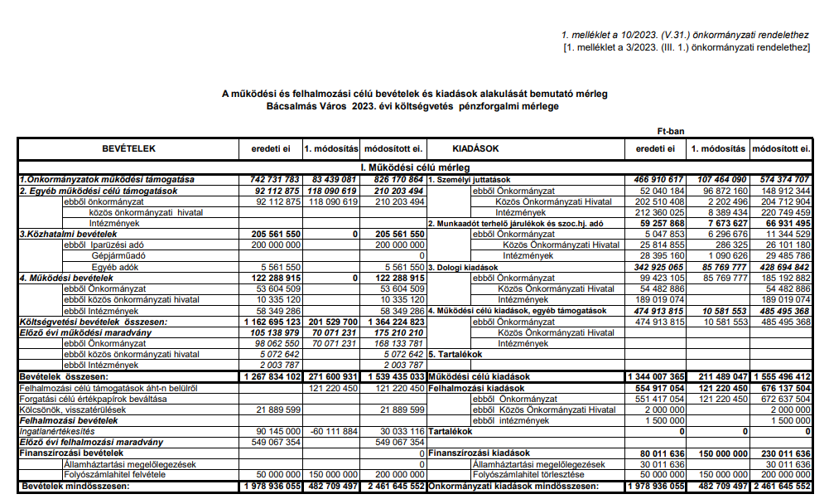
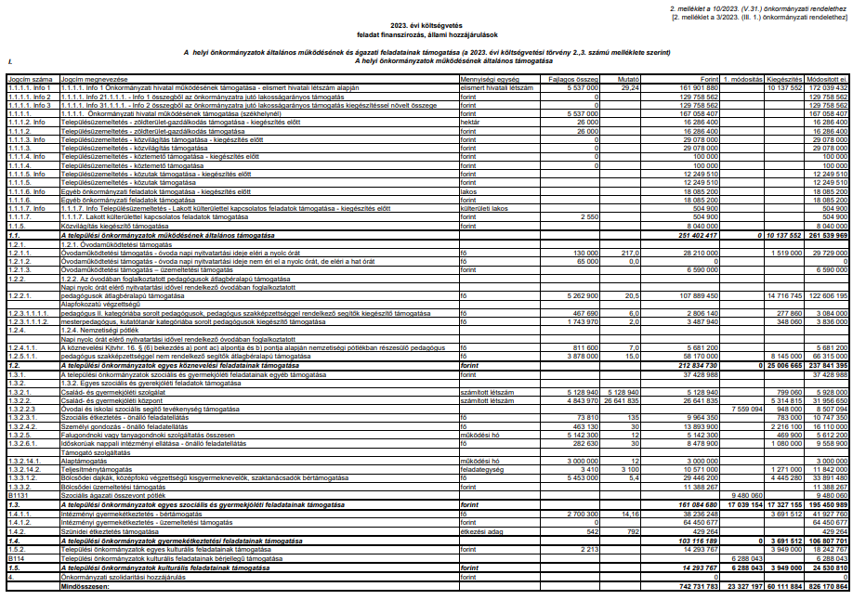
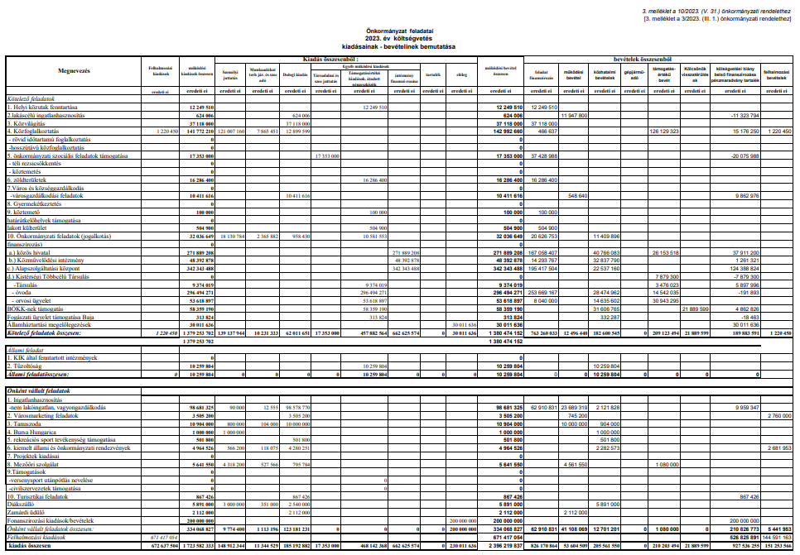
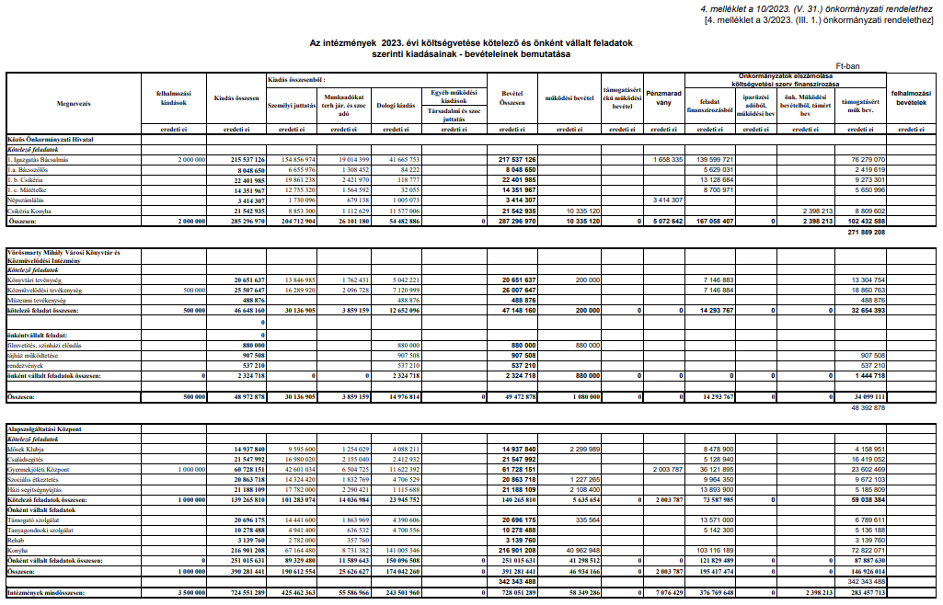

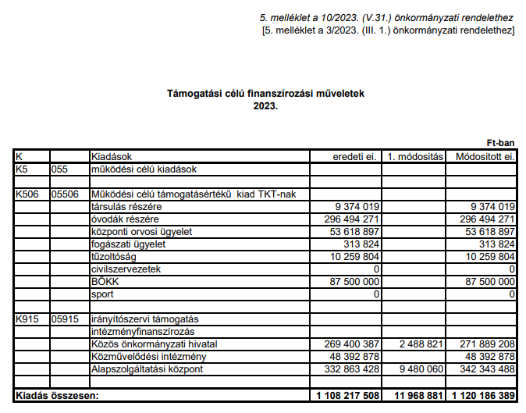

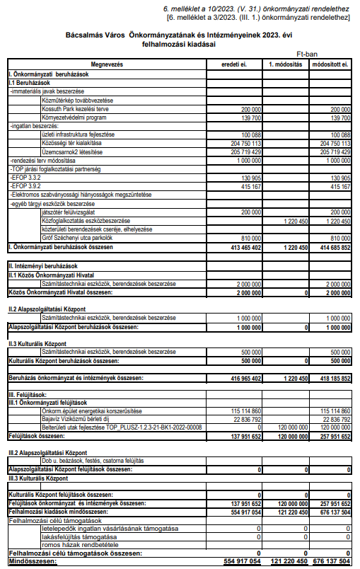

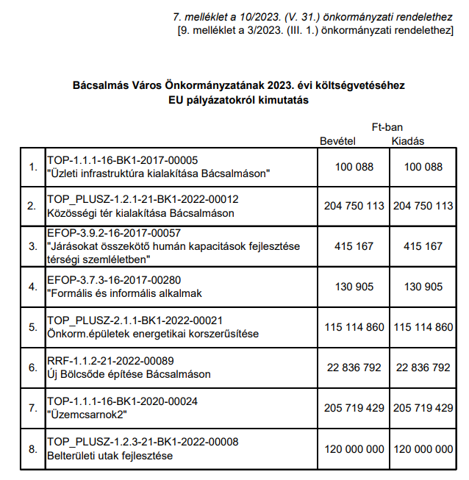

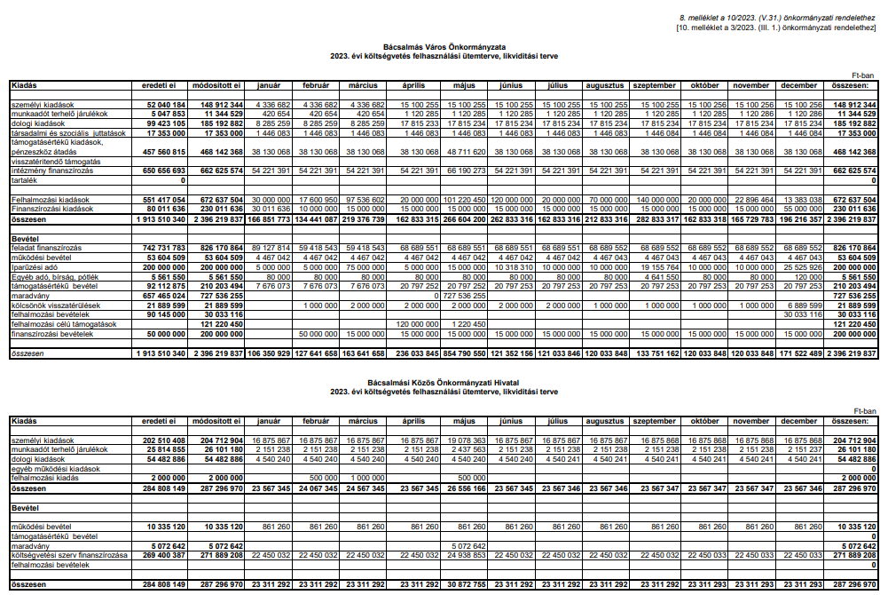
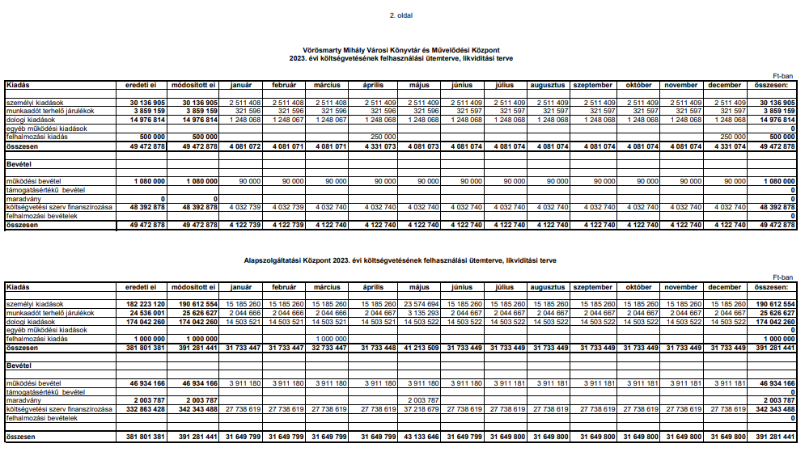

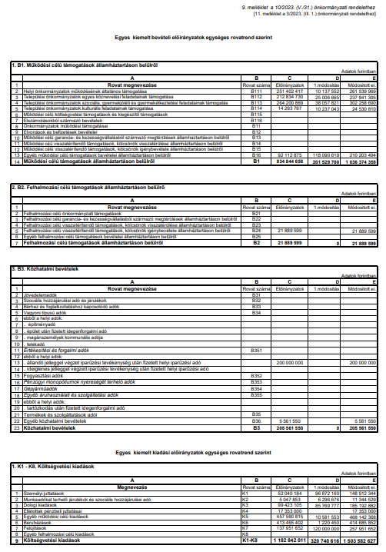

Bácsalmás Város Önkormányzatának
Képviselő-testülete

K i v o n a t

a Bácsalmás Város Önkormányzata Képviselő-testületének
2023. május 30-i soros nyílt ülésének jegyzőkönyvéből

(Kihagyva a kihagyandókat.)

87/2023. (V. 30.) Bácsalmás v. öh.

Beszámoló a közrend, közbiztonság
2022. évi helyzetéről Határozat

Bácsalmás Város Önkormányzatának Képviselő-testülete a
- Bács-Kiskun Megyei Rendőr-főkapitányság Határrendészeti Kirendeltség Bácsalmás és a
- Bácsalmási Polgárőr Egyesület
közrend és közbiztonság 2022. évi helyzetéről készült beszámolóit az előterjesztés szerint fogadja el:

Határidő: azonnal
Felelős: Németh Balázs polgármester

Operatív felelős: Prikidánovics Antal szociális és hatósági osztályvezető

A határozatról értesül:
- kivonattal: 1. Németh Balázs polgármester
2. Patocskai Ibolya jegyző
3. Prikidánovics Antal szociális és hatósági osztályvezető
4. Schütz István r. alezredes, határrendészeti kirendeltségvezető
5. Galaci András, a Bácsalmási Polgárőr Egyesület elnöke

A Képviselő-testület nem kéri jelenteni a határozatban foglaltak végrehajtásának megtörténtét.

K. m. f.

Németh Balázs s.k. Patocskai Ibolya s.k.
polgármester jegyző

Légrádi Mária s.k. Krix János s.k.
képviselők, jegyzőkönyv-hitelesítők

A kivonat hiteles.
Bácsalmás, 2023. május 31.

Hirth Erika
testületi ügyintéző

Bácsalmás Város Önkormányzatának
Képviselő-testülete
K i v o n a t

a Bácsalmás Város Önkormányzata Képviselő-testületének
2023. május 30-i soros nyílt ülésének jegyzőkönyvéből

(Kihagyva a kihagyandókat.)

88/2023. (V. 30.) Bácsalmás v. öh.

A Bajavíz Kft. 2022. évi mérleg-beszámolója,
2023. évi üzleti terve Határozat

- Bácsalmás Város Önkormányzatának Képviselő-testülete (a továbbiakban: Képviselő-testület) a BAJAVÍZ Kft. (a továbbiakban: Kft.) 2022. évi mérlegbeszámolóját a hozzá kapcsolódó üzleti és könyvvizsgálói jelentéssel megtárgyalta és azt 1 799 487 E Ft bevétel, 1 701 364 E Ft összes költség és 151 379 E Ft ráfordítás figyelembevételével, - 53 256 E Ft adózás előtti eredmény és - 53 256 E Ft adózott eredmény (veszteség) mellett, 1 058 153 E Ft mérleg főösszeggel elfogadja és azt a taggyűlés számára elfogadásra ajánlja.

- A Képviselő-testület a Kft. 2023. évi üzleti tervét 1 900 000 E Ft bevétel, 3 181 100 E Ft összes költség, 166 000 E Ft ráfordítás figyelembevételével, a Kft. tervezett adózás előtti eredménye: -1 447 100 E Ft és -1 447 000 E Ft adózott eredmény (veszteség) mellett elfogadja és azt a taggyűlés számára elfogadásra javasolja.

3. A Képviselő-testület a Kft. ügyvezető 2022. évi munkájának értékeléséhez készített önértékelést megtárgyalta és azt a felügyelőbizottság javaslata alapján elfogadja, a javadalmazási szabályzat 8. § (2) bekezdésében foglalt jutalom javasolt 100 %-os mértékét elfogadja.

4. A Képviselő-testület hozzájárul ahhoz, hogy az ügyvezető részére korábban nyújtott önkéntes nyugdíjpénztári befizetés beépítésre kerüljön, bruttó 9 000 Ft/hó összegben. A Képviselő-testület a felügyelőbizottság javaslata alapján az ügyvezető munkabérét 2023. június 1. napjától bruttó 975 000 Ft/hó összegben elfogadja.

5. A Képviselő-testület felhatalmazza Németh Balázs polgármestert, hogy a Kft. taggyűlésén a jelen határozat 1-4. pontjában foglaltak szerint képviselje Bácsalmás Város Önkormányzatát.

Határidő: azonnal
Felelős: Németh Balázs polgármester

Operatív felelős: Horváth István Attila PBÜ osztályvezető

A határozatról értesül:
- kivonattal: 1. Németh Balázs polgármester
2. Patocskai Ibolya jegyző
3. Horváth István Attila PBÜ osztályvezető
4. Derekas László Péter, a Kft. ügyvezető igazgatója

K. m. f.
Németh Balázs s.k. Patocskai Ibolya s.k.
polgármester jegyző

Légrádi Mária s.k. Krix János s.k.
képviselők, jegyzőkönyv-hitelesítők

A kivonat hiteles.
Bácsalmás, 2023. május 31.

Hirth Erika testületi ügyintéző
Bácsalmás Város Önkormányzatának
Képviselő-testülete

K i v o n a t

a Bácsalmás Város Önkormányzata Képviselő-testületének
2023. május 30-i soros nyílt ülésének jegyzőkönyvéből

(Kihagyva a kihagyandókat.)

89/2023. (V. 30.) Bácsalmás v. öh.

Átfogó értékelés a helyi önkormányzat
gyermekjóléti és gyermekvédelmi
feladatainak 2022. évi ellátásáról Határozat

Bácsalmás Város Önkormányzatának Képviselő-testülete a gyermekjóléti és gyermekvédelmi feladatok 2022. évi ellátásáról szóló átfogó értékelést, valamint a család-és gyermekjóléti szolgálat, illetve a család- és gyermekjóléti központ 2022. évi feladatok ellátásáról beszámolóját az előterjesztés szerint fogadja el.

Határidő: azonnal
Felelős: Németh Balázs polgármester

Operatív felelős: Prikidánovics Antal szociális és hatósági osztályvezető

A határozatról értesül:
- kivonattal: 1. Németh Balázs polgármester
2. Patocskai Ibolya jegyző
3. Prikidánovics Antal szociális és hatósági osztályvezető
4. Szabó Erika, az Alapszolgáltatási Központ vezetője

A Képviselő-testület nem kéri jelenteni a határozatban foglaltak végrehajtásának megtörténtét.

K. m. f.

Németh Balázs s.k. Patocskai Ibolya s.k.
polgármester jegyző

Légrádi Mária s.k. Krix János s.k.
képviselők, jegyzőkönyv-hitelesítők

A kivonat hiteles.
Bácsalmás, 2023. május 31.

Hirth Erika
testületi ügyintéző

Bácsalmás Város Önkormányzatának
Képviselő-testülete

K i v o n a t

a Bácsalmás Város Önkormányzata Képviselő-testületének
2023. május 30-i soros nyílt ülésének jegyzőkönyvéből

(Kihagyva a kihagyandókat.)

90/2023. (V. 30.) Bácsalmás v. öh.

Az Alapszolgáltatási Központ
alapító okiratának módosítása Határozat

- Bácsalmás Város Önkormányzatának Képviselő-testülete a Bácsalmás Városi Önkormányzat Alapszolgáltatási Központ alapító okiratának módosító okiratát az előterjesztés és a jelen határozat 1. melléklete szerint, a módosításokkal egységes szerkezetbe foglalt alapító okiratát az előterjesztés és a jelen határozat 2. melléklete szerint fogadja el.

- Jelen határozat normatív határozat.

Határidő: azonnal
Felelős: Németh Balázs polgármester

Operatív felelős: Prikidánovics Antal szociális és hatósági osztályvezető

A határozatról értesül:
- kivonattal: 1. Németh Balázs polgármester
2. Patocskai Ibolya jegyző
3. Horváth István Attila PBÜ osztályvezető
4. Prikidánovics Antal osztályvezető
5. Szabó Erika intézményvezető

K. m. f.

Németh Balázs s.k. Patocskai Ibolya s.k.
polgármester jegyző

Légrádi Mária s.k. Krix János s.k.
képviselők, jegyzőkönyv-hitelesítők

A kivonat hiteles.
Bácsalmás, 2023. május 31.

Hirth Erika
testületi ügyintéző

1. melléklet a 90/2023. (V. 30.) Bácsalmás v. öh. jelölésű határozathoz

Okirat száma: 2671-1/2023
Módosító okirat
A Bácsalmás Városi Önkormányzat Alapszolgáltatási Központjának a Bácsalmás Város Önkormányzata által 2021. 10. 27. napján kiadott, 7584-2/2021. számú alapító okiratát az államháztartásról szóló 2011. évi CXCV. törvény 8/A. §-a alapján a 90/2023. (V. 30.) Bácsalmás v. öh. határozatra figyelemmel - a következők szerint módosítom:

- Az alapító okirat 4.4. pontja helyébe a következő rendelkezés lép:
  - A költségvetési szerv alaptevékenységének kormányzati funkció szerinti megjelölése:
 | kormányzati funkciószám | kormányzati funkció megnevezése
1 | 013390 | Egyéb kiegészítő szolgáltatások
2 | 041233 | Hosszabb időtartamú közfoglalkoztatás
3 | 096015 | Gyermekétkeztetés köznevelési intézményben
4 | 096025 | Munkahelyi étkeztetés köznevelési intézményben
5 | 101222 | Támogató szolgáltatás fogyatékos személyek részére
6 | 102031 | Idősek nappali ellátása
7 | 104037 | Intézményen kívüli gyermekétkeztetés
8 | 104042 | Család és gyermekjóléti szolgáltatások
9 | 104043 | Család és gyermekjóléti központ
10 | 104060 | A gyermekek, fiatalok családok életminőségét javító programok
11 | 104070 | A gyermeki jogok érvényre juttatásával összefüggő feladatok
12 | 107051 | Szociális étkeztetés szociális konyhán
13 | 107052 | Házi segítségnyújtás
14 | 107055 | Falugondnoki, tanyagondnoki szolgáltatás
15 | 107070 | Menekültek, befogadottak, oltalmazottak ideiglenes ellátása és támogatása
16 | 107080 | Esélyegyenlőség elősegítését célzó tevékenységek és programok
17 | 107090 | Romák társadalmi integrációját elősegítő tevékenységek, programok
- Az alapító okirat 4.6. pontja elhagyásra kerül:

4.6. A költségvetési szerv vállalkozási tevékenységének felső határa: vállalkozási tevékenységet nem folytat.

Jelen módosító okiratot a törzskönyvi nyilvántartásba történő bejegyzés napjától kell alkalmazni.
Kelt: Bácsalmás „dátumbélyegző szerint”

2. melléklet a 90/2023. (V. 30.) Bácsalmás v. öh. jelölésű határozathoz

Okirat száma: 2671-2/2023

Alapító okirat
módosításokkal egységes szerkezetbe foglalva

Az államháztartásról szóló 2011. évi CXCV. törvény 8/A. §-a alapján a Bácsalmás Városi Önkormányzat Alapszolgáltatási Központ alapító okiratát a következők szerint adom ki:

- A költségvetési szerv
megnevezése, székhelye, telephelye
  - A költségvetési szerv
    - megnevezése: Bácsalmás Városi Önkormányzat Alapszolgáltatási Központ
    - rövidített neve: Alapszolgáltatási Központ
  - A költségvetési szerv
    - székhelye:6430 Bácsalmás, Rákóczi utca 58.
    - telephelye(i):
 | telephely megnevezése | telephely címe
1 | Család- és Gyermekjóléti Központ | 6430 Bácsalmás, Dob utca 12.
2 | Városházi Főzőkonyha | 6430 Bácsalmás, Gróf Teleki József utca 4-8.
3 | Főzőkonyha | 6430 Bácsalmás, Szent János utca 5.

- A költségvetési szerv
alapításával és megszűnésével összefüggő rendelkezések
  - A költségvetési szerv alapításának dátuma: 1994. 12. 01.
- A költségvetési szerv irányítása, felügyelete
  - A költségvetési szerv irányító szervének
    - megnevezése: Bácsalmás Város Önkormányzatának Képviselő-testülete
    - székhelye: 6430 Bácsalmás, Gróf Teleki József utca 4-8.
  - A költségvetési szerv fenntartójának
    - megnevezése: Bácsalmás Város Önkormányzatának Képviselő-testülete
    - székhelye: 6430 Bácsalmás, Gróf Teleki József utca 4-8.

- A költségvetési szerv tevékenysége
  - A költségvetési szerv közfeladata: Szociális, gyermek- és ifjúságvédelmi feladatok, étkeztetés
  - A költségvetési szerv főtevékenységének államháztartási szakágazati besorolása:
 | szakágazat száma | szakágazat megnevezése
1 | 889900 | Máshova nem sorolható egyéb szociális ellátás bentlakás nélkül

  - A költségvetési szerv alaptevékenysége: Szociális, gyermek- és ifjúságvédelem, étkeztetés, házi segítségnyújtás, tanyagondnoki szolgálat, idősek nappali ellátása, támogató szolgálat, család- és gyermekjóléti szolgálat, család- és gyermekjóléti központ

  - A költségvetési szerv alaptevékenységének kormányzati funkció szerinti megjelölése:
 | kormányzati funkciószám | kormányzati funkció megnevezése
1 | 013390 | Egyéb kiegészítő szolgáltatások
2 | 041233 | Hosszabb időtartamú közfoglalkoztatás
3 | 096015 | Gyermekétkeztetés köznevelési intézményben
4 | 096025 | Munkahelyi étkeztetés köznevelési intézményben
5 | 101222 | Támogató szolgáltatás fogyatékos személyek részére
6 | 102031 | Idősek nappali ellátása
7 | 104037 | Intézményen kívüli gyermekétkeztetés
8 | 104042 | Család és gyermekjóléti szolgáltatások
9 | 104043 | Család és gyermekjóléti központ
10 | 104060 | A gyermekek, fiatalok családok életminőségét javító programok
11 | 104070 | A gyermeki jogok érvényre juttatásával összefüggő feladatok
12 | 107051 | Szociális étkeztetés szociális konyhán
13 | 107052 | Házi segítségnyújtás
14 | 107055 | Falugondnoki, tanyagondnoki szolgáltatás
15 | 107070 | Menekültek, befogadottak, oltalmazottak ideiglenes ellátása és támogatása
16 | 107080 | Esélyegyenlőség elősegítését célzó tevékenységek és programok
17 | 107090 | Romák társadalmi integrációját elősegítő tevékenységek, programok

  - A költségvetési szerv illetékessége, működési területe:
Alapszolgáltatások: Bácsalmás Város közigazgatási területén
Étkeztetés: Bácsalmás Város közigazgatási területén
Bácsszőlős község közigazgatási területén
Támogató szolgálat: Bácsalmás, Bácsszőlős, Csikéria, Katymár, Kunbaja, Madaras, Mátételke, Tataháza települések közigazgatási területén
Család-és Gyermekjóléti Központ: Bácsalmás, Bácsbokod, Bácsborsód, Bácsszőlős, Csikéria, Katymár, Kunbaja, Madaras, Mátételke, Tataháza települések közigazgatási területén
Család- és Gyermekjóléti Szolgálat: Bácsalmás, Bácsszőlős Csikéria, Mátételke települések közigazgatási területén

- A költségvetési szerv szervezete és működése
  - A költségvetési szerv vezetőjének megbízási rendje: Az intézmény vezetőjét a vonatkozó jogszabályokban meghatározott képesítési előírásokra figyelemmel az irányító szerv által kiírt pályázat alapján 5 évre nevezi ki a Képviselő-testület. Az intézmény vezetője felett az egyéb munkáltatói jogok gyakorlója a polgármester.
Jogszabályi alap: - 1992. évi XXXIII. törvény, - 257/2000. (XII. 26.) Korm. rendelet
5.2. A költségvetési szervnél alkalmazásban álló személyek jogviszonya:
 | foglalkoztatási jogviszony | jogviszonyt szabályozó jogszabály
1 | közalkalmazotti jogviszony | 1992. évi XXXIII. tv.
2 | munkaviszony | 2012. évi I. tv.

Bácsalmás Város Önkormányzatának
Képviselő-testülete

K i v o n a t

a Bácsalmás Város Önkormányzata Képviselő-testületének
2023. május 30-i soros nyílt ülésének jegyzőkönyvéből

(Kihagyva a kihagyandókat.)

91/2023. (V. 30.) Bácsalmás v. öh.

Az Alapszolgáltatási Központ Szervezeti
és Működési Szabályzatának módosítása Határozat

Bácsalmás Város Önkormányzatának Képviselő-testülete, mint fenntartó a Bácsalmás Városi Önkormányzat Alapszolgáltatási Központ 2021. február 16. napjától hatályos Szervezeti és Működési Szabályzatának III. módosítását az előterjesztés és a jelen határoztat melléklete szerint jóváhagyja.

Határidő: azonnal
Felelős: Németh Balázs polgármester

Operatív felelős: Szabó Erika intézményvezető

A határozatról értesül:
- kivonattal: 1. Németh Balázs polgármester
2. Patocskai Ibolya jegyző
3. Prikidánovics Antal szociális és hatósági osztályvezető
4. Szabó Erika intézményvezető

A Képviselő-testület a határozat végrehajtásáról nem kér visszajelzést.

K. m. f.

Németh Balázs s.k. Patocskai Ibolya s.k.
polgármester jegyző

Légrádi Mária s.k. Krix János s.k.
képviselők, jegyzőkönyv-hitelesítők

A kivonat hiteles.
Bácsalmás, 2023. május 31.

Hirth Erika
testületi ügyintéző

Melléklet a 91/2023. (V. 30.) Bácsalmás v. öh. jelölésű határozathoz

MÓDOSÍTÓ DOKUMNETUM

Bácsalmás Városi Önkormányzat Alapszolgáltatási Központ 2021. 02. 16. napjától hatályos Szervezeti és Működési Szabályzatának III. módosítása

Bácsalmási Városi Önkormányzat Alapszolgáltatási Központ Szervezeti és Működési Szabályzatának II. 2. a) pontja az alábbiak szerint módosul:
telephely neve, címe:
telefonszám: 30/2044-537

Bácsalmási Városi Önkormányzat Alapszolgáltatási Központ Szervezeti és Működési Szabályzatának II. 3. pontja az alábbiak szerint módosul:

Az Alapító Okirat kelte: 2023. május 30.
Az alapító okirat száma: 2671-2/2023.
Alapítás éve: 1994.

Bácsalmási Városi Önkormányzat Alapszolgáltatási Központ Szervezeti és Működési Szabályzatának II. 11. pontja az alábbiak szerint módosul:

Költségvetési szerv alaptevékenységének kormányzati funkciók szerinti megjelölése
 | kormányzati funkciószám | kormányzati funkció megnevezése
1 | 013390 | Egyéb kiegészítő szolgáltatások
2 | 041231 | Rövid időtartamú közfoglalkoztatás
2 | 041233 | Hosszabb időtartamú közfoglalkoztatás
3 | 096015 | Gyermekétkeztetés köznevelési intézményben
4 | 096025 | Munkahelyi étkeztetés köznevelési intézményben
5 | 101222 | Támogató szolgáltatás fogyatékos személyek részére
6 | 102031 | Idősek nappali ellátása
7 | 104037 | Intézményen kívüli gyermekétkeztetés
8 | 104042 | Család és gyermekjóléti szolgáltatások
9 | 104043 | Család és gyermekjóléti központ
10 | 104060 | A gyermekek, fiatalok családok életminőségét javító programok
11 | 104070 | A gyermeki jogok érvényre juttatásával összefüggő feladatok
12 | 107051 | Szociális étkeztetés szociális konyhán
13 | 107052 | Házi segítségnyújtás
14 | 107055 | Falugondnoki, tanyagondnoki szolgáltatás
15 | 107070 | Menekültek, befogadottak, oltalmazottak ideiglenes ellátása és támogatása
16 | 107080 | Esélyegyenlőség elősegítését célzó tevékenységek és programok
17 | 107090 | Romák társadalmi integrációját elősegítő tevékenységek, programok

Bácsalmási Városi Önkormányzat Alapszolgáltatási Központ Szervezeti és Működési Szabályzatának IV. 2. pontja az alábbiak szerint módosul:

2.Az intézmény szakmai egységeinek szakmai létszám

szakfeladat | munkakör | foglalkoztatás jellege | ktgv
SZOCIÁLIS ALAPSZOLGÁLTATÁSOK
házi segítségnyújtás | gondozó | közalkalmazott | 6 fő
idősek nappali ellátása | nappali ellátást vezető | közalkalmazott | 4 fő  3 fő
idősek nappali ellátása | takarító | közalkalmazott | 4 fő  3 fő
idősek nappali ellátása | gondozó | közalkalmazott | 4 fő  3 fő
szociális étkeztetés | asszisztens | közalkalmazott | 4 fő
szociális étkeztetés | adminisztrátor | közalkalmazott | 4 fő
szociális étkeztetés | gépkocsivezető | közalkalmazott | 4 fő
támogató szolgálat | támogató szolgálat vezetője | közalkalmazott | 4 fő
támogató szolgálat | gondozó | közalkalmazott | 4 fő
támogató szolgálat | segítő/gépkocsivezető | közalkalmazott | 4 fő
tanyagondnoki szolgálat | tanyagondnok | közalkalmazott | 1,5 fő
tanyagondnoki szolgálat | tanyaház gondnok | munka törvénykönyve | 1,5 fő
GYERMEKJÓLÉTI ALAPELLÁTÁSOK
család és gyermekjóléti szolgálat | szakmai vezető/családsegítő | közalkalmazott | 5 fő
család és gyermekjóléti szolgálat | intézményvezető/családsegítő | közalkalmazott | 5 fő
család és gyermekjóléti szolgálat | családsegítő | közalkalmazott | 5 fő
család és gyermekjóléti központ | szakmai vezető/esetmenedzser | közalkalmazott | 12 fő  11 fő
család és gyermekjóléti központ | esetmenedzser | közalkalmazott | 12 fő  11 fő
család és gyermekjóléti központ | szociális diagnózist készítő esetmenedzser | közalkalmazott | 12 fő  11 fő
család és gyermekjóléti központ | óvodai és iskolai szociális segítő | közalkalmazott | 12 fő  11 fő
család és gyermekjóléti központ | asszisztens | közalkalmazott | 12 fő  11 fő
család és gyermekjóléti központ | gépkocsivezető | közalkalmazott | 12 fő  11 fő
család és gyermekjóléti központ | takarító | közalkalmazott | 12 fő  11 fő
család és gyermekjóléti központ | pszichológus/mediátor | megbízási szerződés
család és gyermekjóléti központ | jogász | megbízási szerződés
VÁROSIHÁZI FŐZŐKONYHA, FŐZŐKONYHA
étkeztetés | élelmezésvezető | közalkalmazott | 17,5
étkeztetés | ügyintéző | közalkalmazott | 17,5
étkeztetés | szakács | közalkalmazott | 17,5
étkeztetés | konyhai kisegítő | közalkalmazott | 17,5
étkeztetés | mosónő | munka törvénykönyve | 17,5
 | dietetikus | megbízási szerződés
összesen |  |  | 53 fő

A Szervezeti és Működési Szabályzat egyéb pontjai nem módosulnak, változatlanul érvényben maradnak.

Bácsalmás, 2023. május 17.

Szabó Erika
intézményvezető

Bácsalmás Város Önkormányzatának
Képviselő-testülete

K i v o n a t

a Bácsalmás Város Önkormányzata Képviselő-testületének
2023. május 30-i soros nyílt ülésének jegyzőkönyvéből

(Kihagyva a kihagyandókat.)

92/2023. (V. 30.) Bácsalmás v. öh.

A Bácsalmási Önkormányzati Közszolgáltatási
Közhasznú Nkft. 2022. évi beszámolója
és közhasznúsági melléklete, ill.
tájékoztató a racionalizálás eredményeiről Határozat

Bácsalmás Város Önkormányzatának Képviselő-testülete a Bácsalmási Önkormányzati Közszolgáltatási Közhasznú Nonprofit Kft. 2022. évi beszámolóját és közhasznúsági mellékletét az előterjesztés szerint elfogadja, valamint a tevékenységek racionalizálásáról szóló tájékoztatót az előterjesztés szerint tudomásul veszi.

Határidő: azonnal
Felelős: Németh Balázs polgármester

Operatív felelős: Barta Tiborné Gáll Ágnes BÖKK Nkft. ügyvezető

A határozatról értesül:
- kivonattal: 1. Németh Balázs polgármester
2. Patocskai Ibolya jegyző
3. Horváth István Attila PBÜ osztályvezető
4. Barta Tiborné Gáll Ágnes, a BÖKK Nkft. ügyvezetője

A Képviselő-testület nem kéri jelenteni a határozatban foglaltak végrehajtásának megtörténtét.

K. m. f.

Németh Balázs s.k. Patocskai Ibolya s.k.
polgármester jegyző

Légrádi Mária s.k. Krix János s.k.
képviselők, jegyzőkönyv-hitelesítők

A kivonat hiteles.
Bácsalmás, 2023. május 31.

Hirth Erika
testületi ügyintéző

Bácsalmás Város Önkormányzatának
Képviselő-testülete

K i v o n a t

a Bácsalmás Város Önkormányzata Képviselő-testületének
2023. május 30-i soros nyílt ülésének jegyzőkönyvéből

(Kihagyva a kihagyandókat.)

93/2023. (V. 30.) Bácsalmás v. öh.

Beszámoló a földprogram
2022. évi tapasztalatairól Határozat

Bácsalmás Város Önkormányzatának Képviselő-testülete a Bácsalmási Önkormányzati Közszolgáltatási Közhasznú Nonprofit Kft.-nek a földprogram 2022. évi tapasztalatairól szóló beszámolóját az előterjesztés szerint elfogadja.

Határidő: azonnal
Felelős: Németh Balázs polgármester

Operatív felelős: Barta Tiborné Gáll Ágnes BÖKK Nkft. ügyvezető

A határozatról értesül:
- kivonattal: 1. Németh Balázs polgármester
2. Patocskai Ibolya jegyző
3. Horváth István Attila PBÜ osztályvezető
4. Barta Tiborné Gáll Ágnes, a BÖKK Nkft. ügyvezetője

A Képviselő-testület nem kéri jelenteni a határozatban foglaltak végrehajtásának megtörténtét.

K. m. f.

Németh Balázs s.k. Patocskai Ibolya s.k.
polgármester jegyző

Légrádi Mária s.k. Krix János s.k.
képviselők, jegyzőkönyv-hitelesítők

A kivonat hiteles.
Bácsalmás, 2023. május 31.

Hirth Erika
testületi ügyintéző

Bácsalmás Város Önkormányzatának
Képviselő-testülete

K i v o n a t

a Bácsalmás Város Önkormányzata Képviselő-testületének
2023. május 30-i soros nyílt ülésének jegyzőkönyvéből

(Kihagyva a kihagyandókat.)

94/2023. (V. 30.) Bácsalmás v. öh.

A Bácsalmásért Feldolgozó és Értékesítő
Start Szociális Szövetkezet 2022. évi
egyszerűsített mérlegbeszámolója Határozat

Bácsalmás Város Önkormányzatának Képviselő-testülete a Bácsalmásért Feldolgozó és Értékesítő Start Szociális Szövetkezet 2022. évi egyszerűsített mérlegbeszámolóját az előterjesztés szerint elfogadja.

Határidő: azonnal
Felelős: Németh Balázs polgármester

Operatív felelős: Barta Tiborné Gáll Ágnes igazgatósági elnök

A határozatról értesül:
- kivonattal: 1. Németh Balázs polgármester
2. Patocskai Ibolya jegyző
3. Horváth István Attila PBÜ osztályvezető
4. Barta Tiborné Gáll Ágnes igazgatósági elnök

A Képviselő-testület nem kéri jelenteni a határozatban foglaltak végrehajtásának megtörténtét.

K. m. f.

Németh Balázs s.k. Patocskai Ibolya s.k.
polgármester jegyző

Légrádi Mária s.k. Krix János s.k.
képviselők, jegyzőkönyv-hitelesítők

A kivonat hiteles.
Bácsalmás, 2023. május 31.

Hirth Erika
testületi ügyintéző

Bácsalmás Város Önkormányzatának
Képviselő-testülete

K i v o n a t

a Bácsalmás Város Önkormányzata Képviselő-testületének
2023. május 30-i soros nyílt ülésének jegyzőkönyvéből

(Kihagyva a kihagyandókat.)

95/2023. (V. 30.) Bácsalmás v. öh.

A Bácsalmási Start Szolgáltató
Szociális Szövetkezet 2022. évi
egyszerűsített mérlegbeszámolója Határozat

Bácsalmás Város Önkormányzatának Képviselő-testülete a Bácsalmási Szolgáltató START Szociális Szövetkezet 2022. évi egyszerűsített mérlegbeszámolóját elfogadja.

Határidő: azonnal
Felelős: Németh Balázs polgármester

Operatív felelős: Kulesevics János igazgatósági elnök

A határozatról értesül:
- kivonattal:1. Németh Balázs polgármester
2. Patocskai Ibolya jegyző
3. Horváth István Attila PBÜ osztályvezető
4. Kulesevics János igazgatósági elnök

A Képviselő-testület nem kéri jelenteni a határozatban foglaltak végrehajtásának megtörténtét.

K. m. f.

Németh Balázs s.k. Patocskai Ibolya s.k.
polgármester jegyző

Légrádi Mária s.k. Krix János s.k.
képviselők, jegyzőkönyv-hitelesítők

A kivonat hiteles.
Bácsalmás, 2023. május 31.

Hirth Erika
testületi ügyintéző

Bácsalmás Város Önkormányzatának
Képviselő-testülete

K i v o n a t

a Bácsalmás Város Önkormányzata Képviselő-testületének
2023. május 30-i soros nyílt ülésének jegyzőkönyvéből

(Kihagyva a kihagyandókat.)

96/2023. (V. 30.) Bácsalmás v. öh.

Beszámoló a Felső-Bácskai Regionális
Szilárd Hulladéklerakó Önkormányzati
Társulás 2022. évi működéséről Határozat

Bácsalmás Város Önkormányzatának Képviselő-testülete a Felső-Bácskai Regionális Szilárd Hulladéklerakó Önkormányzati Társulás 2022. évben végzett tevékenységéről szóló beszámolót az előterjesztés szerint, változatlan formában elfogadja.

Határidő: haladéktalanul
Felelős: Németh Balázs polgármester

Operatív felelős: dr. Párczen Zoltán igazgatási és jogi ügyintéző

A határozatról értesülnek:
- kivonattal: 1. Németh Balázs polgármester
2. Patocskai Ibolya jegyző
3. Horváth István Attila PBÜ osztályvezető
4. dr. Párczen Zoltán igazgatási és jogi ügyintéző
5. a Felső-Bácskai Regionális Szilárd Hulladéklerakó
Önkormányzati Társulás

A Képviselő-testület nem kéri jelenteni a határozatban foglaltak végrehajtásának megtörténtét.

K. m. f.

Németh Balázs s.k. Patocskai Ibolya s.k.
polgármester jegyző

Légrádi Mária s.k. Krix János s.k.
képviselők, jegyzőkönyv-hitelesítők

A kivonat hiteles.
Bácsalmás, 2023. május 31.

Hirth Erika
testületi ügyintéző

Bácsalmás Város Önkormányzatának
Képviselő-testülete

K i v o n a t

a Bácsalmás Város Önkormányzata Képviselő-testületének
2023. május 30-i soros nyílt ülésének jegyzőkönyvéből

(Kihagyva a kihagyandókat.)

97/2023. (V. 30.) Bácsalmás v. öh.

Beszámoló a Bajai Hivatásos Tűzoltó
Parancsnokság 2022. évi tűzvédelmi
tevékenységéről Határozat

Bácsalmás Város Önkormányzatának Képviselő-testülete a Bajai Hivatásos Tűzoltó Parancsnokság 2022. évi tűzvédelmi tevékenységéről szóló beszámolóját az előterjesztés szerint fogadja el.

Határidő: azonnal
Felelős: Németh Balázs polgármester

Operatív felelős: Prikidánovics Antal szociális és hatósági osztályvezető

A határozatról értesül:
- kivonattal: 1. Németh Balázs polgármester
2. Patocskai Ibolya jegyző
3. Prikidánovics Antal szociális és hatósági osztályvezető
4. Kocsis László tű. alezredes tűzoltóparancsnok

A Képviselő-testület nem kéri jelenteni a határozatban foglaltak végrehajtásának megtörténtét.

K. m. f.

Németh Balázs s.k. Patocskai Ibolya s.k.
polgármester jegyző

Légrádi Mária s.k. Krix János s.k.
képviselők, jegyzőkönyv-hitelesítők

A kivonat hiteles.
Bácsalmás, 2023. május 31.

Hirth Erika
testületi ügyintéző

Bácsalmás Város Önkormányzatának
Képviselő-testülete

K i v o n a t

a Bácsalmás Város Önkormányzata Képviselő-testületének
2023. május 30-i soros nyílt ülésének jegyzőkönyvéből

(Kihagyva a kihagyandókat.)

98/2023. (V. 30.) Bácsalmás v. öh.

A 2023/2024-es nevelési év
óvodai csoport- és
álláshely-számának meghatározása Határozat

1. Bácsalmás Város Önkormányzatának Képviselő-testülete (a továbbiakban: Képviselő-testület) a Bácsalmás Kistérségi Többcélú Társulás fenntartásában működő BKTT Óvoda–Bölcsődéje bácsalmási tagintézményében a 2023/2024-es nevelési évben az alábbi csoportszám működtetését javasolja a Társulási Tanácsnak:
- óvodai csoportok száma: 9

2. A Képviselő-testület a Bácsalmás Kistérségi Többcélú Társulás fenntartásában működő BKTT Óvoda-Bölcsődéje bácsalmási tagintézményében a 2023/2024-es nevelési évben 2023. szeptember 1-jétől az alábbi álláshely számot javasolja meghatározni:

- óvodapedagógus álláshelyek száma: 18
- ebből:
- óvodavezető álláshelyek száma: 1
- óvodavezető-helyettes álláshelyek száma: 2
- pedagógiai asszisztens álláshelyek száma: 3
- nevelő- oktató munkát segítő dajka álláshelyek száma: 9
- ügyviteli, technikai álláshelyek száma: 1,5
- összesen: 31,5

Határidő: azonnal
Felelős: Németh Balázs polgármester

Operatív felelős: Prikidánovics Antal szociális és hatósági osztályvezető

A határozatról értesül:
- kivonattal: 1. Németh Balázs polgármester
2. Patocskai Ibolya jegyző
3. Prikidánovics Antal szociális és hatósági osztályvezető
4. Bácsalmás Kistérségi Többcélú Társulás

K. m. f.

Németh Balázs s.k. Patocskai Ibolya s.k.
polgármester jegyző

Légrádi Mária s.k. Krix János s.k.
képviselők, jegyzőkönyv-hitelesítők

A kivonat hiteles.
Bácsalmás, 2023. május 31. Hirth Erika testületi ügyintéző
Bácsalmás Város Önkormányzatának
Képviselő-testülete

K i v o n a t

a Bácsalmás Város Önkormányzata Képviselő-testületének
2023. május 30-i soros nyílt ülésének jegyzőkönyvéből

(Kihagyva a kihagyandókat.)

99/2023. (V. 30.) Bácsalmás v. öh.

Helyi esélyegyenlőségi program
felülvizsgálata Határozat

1. Bácsalmás Város Önkormányzatának Képviselő-testülete (a továbbiakban: Képviselő-testület) az előterjesztés mellékletét képező Bácsalmás város helyi esélyegyenlőségi programját és annak intézkedési terv mellékletét az előterjesztés szerint, 2023. május 30-i hatállyal elfogadja.

2. A Képviselő-testület felhatalmazza Németh Balázs polgármestert a szükséges intézkedések megtételére.

Határidő: azonnal
Felelős: Németh Balázs polgármester

Operatív felelős: Horváth Erika esélyegyenlőségi munkatárs

A határozatról értesül:
- kivonattal: 1. Németh Balázs polgármester
2. Patocskai Ibolya jegyző
3. Horváth István Attila PBÜ osztályvezető
4. Prikidánovics Antal szociális és hatósági osztályvezető
5. Horváth Erika esélyegyenlőségi munkatárs

K. m. f.

Németh Balázs s.k. Patocskai Ibolya s.k.
polgármester jegyző

Légrádi Mária s.k. Krix János s.k.
képviselők, jegyzőkönyv-hitelesítők

A kivonat hiteles.
Bácsalmás, 2023. május 31.

Hirth Erika
testületi ügyintéző

Bácsalmás Város Önkormányzatának
Képviselő-testülete
K i v o n a t

a Bácsalmás Város Önkormányzata Képviselő-testületének
2023. május 30-i soros nyílt ülésének jegyzőkönyvéből

(Kihagyva a kihagyandókat.)

100/2023. (V. 30.) Bácsalmás v. öh.

A IV. Környezetvédelmi Program
elfogadása Határozat

1. Bácsalmás Város Önkormányzatának Képviselő-testülete (a továbbiakban: Képviselő-testület) Bácsalmás város 2015-2021. évek közötti időszakra vonatkozó III. Környezetvédelmi Programjának értékelését az előterjesztés 1. mellékletében foglaltakhoz képest a 6.1. Hulladékgazdálkodás címszóhoz tartozó 10. bekezdés alábbiak szerinti változtatásával fogadja el:
„A keletkező folyékony hulladék mennyisége csökkent a megépült 37,5 km szennyvíz csatornahálózat hatására.”

2. A Képviselő-testület Bácsalmás Város 2022-2028. évekre vonatkozó IV. Környezetvédelmi Programját az előterjesztés 2. mellékletében foglalt tartalomhoz képest az alábbi módosítások figyelembevételével, a jelen határozat melléklete szerint fogadja el:

a) a IV. Környezetvédelmi Program 3.2.3. Épített környezet címszóhoz tartozó „A Bácsalmáson található helyi védettségű műemlékek száma” mondat az alábbiak szerint változzon:
„A Bácsalmáson található helyi védettségű építmények száma:”

b) a IV. Környezetvédelmi Program 3.4.4. Energiagazdálkodás címszóhoz tartozó szövegrésze az alábbi mondattal egészüljön ki:
˝Napelemes rendszerek használatával további energiatakarékosság érhető el.”

3. A Képviselő-testület felhatalmazza Németh Balázs polgármestert, hogy a döntésről az illetékes hatóságokat és államigazgatási szerveket tájékoztassa.

Határidő: azonnal
Felelős: Németh Balázs polgármester

Operatív felelős: Vérné Soltész Ilona városüzemeltetési ügyintéző

A határozatról értesül:
- kivonattal: 1. Németh Balázs polgármester
2. Patocskai Ibolya jegyző
3. Horváth István Attila PBÜ osztályvezető
4. Vérné Soltész Ilona városüzemeltetési ügyintéző
- levélben: az illetékes hatóságok és államigazgatási szervek

K. m. f.

Németh Balázs s.k. Patocskai Ibolya s.k.
polgármester jegyző

Légrádi Mária s.k. Krix János s.k.
képviselők, jegyzőkönyv-hitelesítők

A kivonat hiteles.
Bácsalmás, 2023. május 31. Hirth Erika testületi ügyintéző
Melléklet a 100/2023. (V. 30.) Bácsalmás v. öh. jelölésű határozathoz

Bácsalmás Város
IV. Környezetvédelmi Programja

2022-2028

A környezet védelmének általános szabályairól szóló 1995. évi LIII. törvény 48. § előírása alapján a település készülő általános rendezési tervével összhangban, helyi környezeti problémák számbavételével Bácsalmás Város IV. Környezetvédelmi Programját (továbbiakban: program) a Képviselő-testület az alábbi tartalommal hagyja jóvá.
1.
A program szükségessége

A környezet védelme, a természeti értékek megőrzése napjainkra a társadalmi-gazdasági élet meghatározó részévé vált. Ennek alapvető oka egyrészt a hosszútávon nem fenntartható gazdálkodás következtében a természeti erőforrások egyre gyorsabb ütemű felhasználása, másrészt a gazdasági tevékenységek hatásaként a környezetbe kibocsátott szennyező anyagok növekvő mennyisége.

Mindezek eredményeképpen szinte minden környezeti elem állapota romlott, és ez már a használatok egyértelmű korlátozásával is együtt jár. Ugyanakkor a megfelelő környezeti feltételek nélkülözhetetlenek a jelen és a jövő nemzedékek jólétének, egészséges életének biztosításához.

A társadalmi-gazdasági feladatok végrehajtásával párhuzamosan, azokkal együtt kell a környezetvédelem problémáit megoldani. Mindezeket felismerve határozott úgy a Képviselő-testület, hogy az átgondolt, folyamatos, szakszerű és széleskörű nyilvánosság mellett folyó környezetvédelmi munka megvalósítása érdekében a környezetvédelmi törvényben szabályozott módon a környezetvédelmi program hatéves teljesülését értékeli, és a IV. környezetvédelmi programot kidolgozza és elfogadja.

2.

A program főbb célkitűzései

  - A környezet igénybevételének, terhelésének és szennyezésének csökkentésével összefüggő helyi feladatok számbavétele, a károsodások megelőzése, a már sérült környezet rehabilitálása.
  - Az emberi egészség védelme, az életminőség javítása a helyi környezeti állapot, fejlesztési feltételeinek megteremtése, mindez az állampolgárok széleskörű részvételével.
  - A helyi természeti erőforrások, táji adottságok megőrzése, az ezekkel való ésszerűen takarékos – az erőforrások megújulását biztosító és hosszútávon fenntartható – gazdálkodás-szabályozási, szervezeti, személyi és anyagi feltételeinek megteremtése.
  - A helyi környezetvédelmi és az egyéb önkormányzati feladatok közötti összhang megteremtése a környezetvédelmi szempontok hangsúlyos megjelenítésével.
  - A helyi (civil) szerveződések, intézmények és a polgárok minél szélesebb körű bekapcsolása a környezet védelmére irányuló tevékenységbe, az együttműködés feltételeinek megteremtése környezetünk állapotának felmérésére, megismerésére, megőrzésére és javítására irányuló közös munkában.
  - A város hosszú távú fejlesztésének környezetvédelmi szempontú megalapozása, a tervezett fejlesztések megvalósításához szükséges pályázati lehetőségek feltételrendszerének biztosítása.

3.

A jelenlegi környezeti állapot bemutatása

3.1. A környezeti elemek állapota

3.1.1. Levegő

A levegőszennyező anyagokat – szemcseméret függvényében – a következőképpen csoportosíthatjuk:
Kolloidális anyagok – porok, aeroszolok, és molekuláris anyagok – gázok, ill. gőzök. Az elsődleges gázhalmazállapotú légszennyezőkön (CO, CO2, SO2, NOx, HF, C2H4, CnHm stb.) kívül másodlagos szennyezőanyagokkal is számolnunk kell, amelyek az oxidálódó, kitermelt anyagból keletkeznek sugárzási hő és nedvesség hatására. Por és egyéb levegőben terjedő anyagok keletkezése várható az elérési utak építése, terepelőkészítések, rakodás és a nehéz munkagépek általános használata során, valamint a kitermelt szénhidrogének felszínre kerülésével kapcsolatos esetleges szaghatások is.

A térségben az uralkodó szélirány É-ÉNY-i. A nagy távolságról érkező légszennyezés a településen nem meghatározó.
A kémiai légszennyező komponensek (nitrogén-oxid, kén-dioxid, szén-monoxid) tekintetében a település levegője változatlanul tisztának mondható. Az ülepedő- és a szálló por és pollen mennyisége a nyári időszakban továbbra is, időnként magas értéket mutat, ennek oka a terület talajadottságaival és mezőgazdasági jellegével magyarázható.

A település levegőminőségi állapotát befolyásoló tényezők:
- A levegő szennyezettségét döntően a fűtésből és a közlekedésből adódó légszennyezés kibocsátások (emissziók) határozzák meg. Ezekhez társul a homokos talajadottságokból származó, transzmisszió útján jelentkező természetes por és pollenszennyezés is. A porterhelést időszakosan növelik a terményszárítók, valamint az is, hogy a település útjainak egy kis hányada szilárd burkolattal nincs ellátva.
- A településen található jelentősebb ipari és mezőgazdasági légszennyező források:

Telephely, és légszennyező anyagai:

- Bácsalmási Agráripari Zrt. Óalmási sertéstelep
CO, NO_{x}, por, bűz

2. Bácsalmási Agráripari Zrt. Juliska majori sertéstelep
CO, NO_{x}, por, bűz

3. Malomüzem
szilárd por

4. Bácska Modul Kft.
CO, NO_{x}, por, xilol, izobutil-
alkohol, formaldehid

5. Käehny Gépgyártó Kft.:
CO, NO_{X} , Etil benzol
trimetil benzolok, Xilolok
Butil acetát, 2 butanon (metil etil keton)
2-METOXI PROPIL-ACETÁT

6. Bácska-Agrár Kft. Terményszárító üzem
szilárd por

7. TRIGO KFT. Terményszárító üzem (Dobokai út)
szilárd por

8. Kerényi Csaba Terményszárító
szilárd por

- A közúti közlekedésből származó légszennyezés mértéke továbbra is a városon áthaladó jelentős teherautó forgalmat is lebonyolító főútvonalak mellett jelentős. A leginkább érintett területek a Szt. János u., Kossuth L. u., Damjanich J. u., Backnang u., Rákóczi F. u. és a Kunbajai utca. A közlekedés okozta légszennyezés kritikus komponensei a nitrogén-oxidok, szén-monoxid és a szálló por szennyezése.
- A fűtésből származó légszennyezés mértéke nem jelentős. Bácsalmás földgázzal ellátott település, a lakások földgázzal való ellátottságának aránya 79,6%, a minimális visszalépés ellenére, kedvezőnek mondható.
Számokban kifejezve, 2015- ben 2443 darab háztartási gázfogyasztót tartottak nyilván a településen, 2020-ra azonban ez a szám 2411 darabra csökkent. A szolgáltatott földgáz aránya azonban 3452 ezer m³ – ről 4481 ezer m³ – re nőtt. Ebből a háztartások részére szolgáltatott gáz 2256 ezer m³-ről 2847 m³-re növekedett.

- A pollenszennyezés mértékére használható mérési adat nem áll rendelkezésre. Ezért a népegészségügyi kockázat durva becslésére a legkritikusabb pollen kibocsájtó növénynek, a parlagfűnek a helyi elterjedtségét használom fel.
A Bács-Kiskun Vármegye déli szakaszára évek óta nem jellemző az erős pollen-szennyezettség.
A közterületek rendben tartásához nagy segítséget adott a közmunka program.
A külterületen művelésből kivont ún. parlagterület nincsen.
A régi hulladéklerakó és az építési törmelék lerakó területének rekultivációja megtörtént.
A transzmisszió útján jelentkező pollenszennyezés mérséklődése, az országos helyzet folyamatos javulásával várható.
Összességében megállapítható, hogy a város levegőminőségi állapota az ismertetett problémák ellenére viszonylag kedvező, és a levegőhigiénés értékelés alapján a „megfelelő” levegőminőségű települések csoportjába sorolható.

3.1.2. Vizek

A vízzel, mint környezeti elemmel foglalkozó ismertetés a felszíni és a felszín alatti vizek állapotát külön tárgyalja. Az elkülönítést a két vízelőfordulás merőben eltérő környezeti hatásfolyamatai indokolják.

A vizsgált terület a Duna és a Tisza részvízgyűjtő egységhez tartozik. Területe az Alsó-Tisza jobb part alegységet érinti.

3.1.2.1. Felszíni vizek

A város felszíni vizekben szegény hátsági területen helyezkedik el. A lehulló csapadék a felszínen gyorsan beszivárog, illetve elpárolog. Állandó, vagy időszakos vízállások a mésziszapos laposokon találhatók. A felszíni vizeket a Kígyós gyűjti össze és vezeti el országhatáron keresztül a Dunavölgy felé.
A főgyűjtő alapvető funkciója a belvízelvezetés, ezért vízhozama és vízminősége egyaránt szélsőséges. Vízminőségi adatsorok a bácsszentgyörgyi szelvényre állnak rendelkezésre, melyhez képest a bácsalmási szakasz vízminősége lényegesen kedvezőbbnek tekinthető. Az ásványi anyag mutatók közül a belvizes jellegnek megfelelően a só koncentráció értéke változatlanul 600 mg/l felett van, a nátrium százalék értéke azonban öntözési szempontból is megfelelő. Az oxigénháztartási mutatók közül az oldott oxigén értéke kedvező, a biológiai és a kémiai oxigénigény értéke kissé szennyezett felszíni vízminőségnek felel meg. A különleges mutatók közül a fenolok, detergensek és az UV módszerrel mért ásványolaj tartalom nem számottevő. A tápanyagmutatók (ammónium, nitrát, orthofoszfát) értéke a belvizes jellegből adódó területi bemosódásokból eredően átlagosnak ítélhető. A biológiai vizsgálatok alapján a víz ab-mezoszaprobikus állapotú, szegényes plankton képpel. Az a-klorofill adatok átlagértéke alapján mezo-eutrofikus kategóriába sorolható, mely közepes algatermő képességre utal.
Összességében megállapítható, hogy a Kígyós bácsalmási felső szakaszán még természetes állapotú, számottevő vízminőségi problémák nem alakultak ki a vízfolyáson.
A vízfolyást szennyvízterhelés a város feletti szakaszon Mélykút nagyközség belterületén éri. Helyi viszonylatban jelentősebb felszíni vizek még a Horgásztó, a Sóstó és a Mosztongai-tavak és a várostól NY-i irányba létesült Mátételkei-tározó.
3.1.2.2. Vízrendezés, vízhasznosítás

A város közigazgatási területe a Kígyós öblözetéhez tartozik. Belvíz veszélyeztetettségi szempontból, a Pálfai-féle besorolás szerint, a település 3-as, azaz belvízzel közepesen veszélyeztetett kategóriába sorolható. A közigazgatási terület nyugati részének vízelvezetését szolgálja a Mátételkei-Kígyós csatorna, és mellékcsatornája a Nics-ág, a Kisbözsi-csatorna és az Óalmási-csatorna. Az északi részen a Khél-csatorna, a Giesinger-csatorna és a Grünfelder-csatorna, a Vártelek–Ószőlősi-csatorna és mellékágai épültek ki a belvizek levezetésére. A déli vízállásos területek lecsapoló csatornái a Mosztonga-csatorna, a Deák-csatorna és mellékágai. A keleti területek vízelvezetését a Kunbajai-csatorna és mellékágai, a Bédics-, Juliska- és Vojnich-csatornák biztosítják. A város megfelelően kiépített belvízvédelmi rendszerrel rendelkezik, a rendszer folyamatos fenntartása és szakszerű üzemeltetése fontos feladat. A belterület csapadékvíz elvezető rendszere nyíltárkos. A térségben a mezőgazdasági vízhasznosítás céljából a megépült új Mátételkei tározó vehető igénybe. A tározó a várostól Ny-i irányban a Mátételkei-Kígyóson létesült. Szabad vízfelülete közel 100ha, maximális vízszintje 119,25m Bf., tározó kapacitása 970 ezer m³.
(A nemzeti vagyonról szóló 2011. évi CXCVI. törvény nem tartalmazza a fent említett csatornák mindegyikét.)

3.1.2.3. Felszín alatti vizek

A Duna-Tisza közi hátság felszíni vizekben szegény. Ennek oka elsődlegesen a terület hidrogeológiai (vízföldtani) viszonyaiban kereshető. A hátságot felépítő üledékanyag zömmel homok, így a felszínre hulló nem túl bőséges csapadék gyorsan beszivárog. A szivárgás nemcsak függőlegesen, hanem oldalirányba is könnyű. Itt a lösz a felszínen van, 30 méter mélységig futóhomok rétegekkel megosztva mintegy hat löszszint jelenik meg. Ez a lösz száraztérszíni, úgynevezett típusos lösz. Összetételében a löszfrakció (0,02-0,06 mm átmérőjű) mellett kevesebb finom homok is rész vesz, ezért kissé homokos. A benne található csigaház maradványok szárazföldi fajokból állnak. A lösz vízszintes és függőleges irányban gyakran fokozatos átmenettel futóhomokba megy át, ezért a beszivárgó vizek felszín alatti vízszintes mozgásának nem jelentenek akadályt. A hátsági területeket felépítő üledéksor a vastag szélfújta (eolikus) üledékkel kezdődik. Az eolikus üledékek alatt a Duna hordalékkúpjának képződményei települnek. A pleisztocén dunai hordalékkúp üledékösszlete homok, alárendelten kavicsos homok, iszap- és agyag rétegcsoportok többszöri ismétlődéséből áll úgy, hogy az egyes rétegcsoportok alulról felfelé finomodnak. A legfelső pleisztocént a felszínközeli futóhomokos és löszös rétegek képviselik. Az eolikus üledék vastagság a területen 40-80 méterre tehető. A pleisztocén üledékek vastagsága kb. 50 m, elválasztásuk üledékföldtani alapokon nehézkes az alattuk települő pleisztocén rétegektől. Ennek a rétegösszetételnek az ivóvízbeszerzés szempontjából van különös jelentősége. A térségben ezekből a rétegekből 150-200 méter talpmélységű kutakkal nyerhető ivóvíz-minőségű víz.

A talajvíz a területen a vízáteresztő üledék miatt a felszín közelében 2-4 méter mélységben helyezkedik el. Nem ritkák az ennél közelebbi talajvíz foltok sem. Az éves talajvízszint ingadozás nem nagy, mindössze 0,5-1 méteres. Minőségét a magas sótartalom, keménység és vastartalom jellemzi. Felhasználhatóságát az előzőeken túl a felszíni szennyeződések viszonylag könnyű bejutása és jelenléte tovább nehezíti.

A rétegvizek a pleisztocén üledékösszletből viszonylag kedvező vízhozammal és megfelelő vízminőséggel nyerhetők. Az ivóvízként való felhasználást a vas, mangán, ammónia és az arzén együttes jelenléte nehezíti. A felszín alatti vizek szennyeződés érzékenysége szempontjából megállapítható, hogy a város területe nem tekinthető kedvezőnek néhány kevésbé érzékeny képződményfolt (finomszemcsés löszfoltok) kivételével.

3.1.2.4. Vízbázisvédelem

A vízbázisok védőidom, védőövezeti rendszerének kialakítása és kijelölése a 123/1997. (VII.18.) Korm. rendelet előírásai szerint megtörtént. Bácsalmás Város a 219/2004 (VII. 21) Korm. rendelet szennyeződés érzékenységi besorolása, a felszín alatti vizek állapota szempontjából érzékeny besorolású.

3.1.2.5. Vízellátás és szennyvízelhelyezés

Vízellátás

A város vízellátását 5 db 150-200 m-es talpmélységű mélyfúrású kút biztosítja. A kutak együttes mértékadó kapacitása 5500 m³/nap. Ezzel szemben a város vízigénye jelenleg 1500 m³/nap, melyből megállapítható, hogy a vízbázis hosszútávon képes a város vízigényét kielégíteni.
A kitermelt víz a hátsági rétegvizekre jellemzően határértéket meghaladó mértékben vas és arzén tartalmú, ezért előzetes kezelésre szorul. A vízkezelő technológia: egylépcsős, klóroxidációs rendszer, a szűrés nyomás alatti gyorsszűrővel történik. A megvalósított vízminőség javító program által, egy korszerű vízkezelő technológiával az ivóvíz vas és arzén tartalmát a megfelelő határértéken tudják tartani.

A vízminőségre jellemző adatok:
Nyers víz Szűrt víz
Vas mg/l 0,62 0,09
Arzén mg/l 0,044 0,028
Összes klór mg/l 0,20 0,050

A városi vízhálózat hossza 47,2 km 1db 700 m³-es Szupersztár víztorony. A vízellátásba bekapcsolt lakások aránya 93,1%-os. A lakossági vízigények kielégítését szolgálja még a 11 db közterületi kifolyó, mely a külterületi lakosság egészséges ivóvízzel való ellátását is szolgálja. Sajnos a külterületi lakóházak vízellátása, sem a városi vízhálózatról, sem egyedi kutas megoldással, a magas költségek miatt még nem megvalósítható. A vízellátó rendszer összességében alkalmas a város egészséges ivóvízzel való ellátására.

Szennyvízelhelyezés

A városban a közüzemi szennyvízcsatorna hálózat hossza 42,1 km-re növekedett. A szennyvízcsatorna hálózatra kötött lakások aránya folyamatosan növekszik a 2015-ben 1251 db lakás, 2020-ban 2723 darab lakás csatlakozott a közműcsatorna hálózatra a csatornahálózat fejlesztés megvalósulásával. A fentieken túl 5 db szennyvízátemelő és összesen 720 fm szennyvíz nyomócső is épült. A megépült szennyvíztisztító berendezés várható terhelése 786 m³/nap. A szennyvíztisztító telep folyékony hulladékot (szippantott szennyvizet) 14m³/nap mennyiségben fogad.
A berendezés műtárgyai:
- Folyékony hulladék fogadó, kézi ráccsal,
- Gépi rács tartalék kézi ráccsal,
- Homok és olajfogó 1,6mx5,5mx19m,
- SRB biológiai műtárgy 2db V=2x1250m³,
Aerob, anoxikus, anaerob ciklusok, ülepítés, dekantálás, iszap elvétel és kémiai foszfor eltávolítás.
- Oldott oxigén és hőmérsékletmérés.

- Gépészet: 2x2db keverő, 2x1db fölös iszap szivattyú, 2x1db dekanter,
A dekantáló berendezés üzemzavar esetén, vésztúlfolyóként üzemel a régi oxidációs árok felé.
- Az utószűrő, 2db párhuzamosan kapcsolt dobszűrő,
- UV fertőtlenítő,
- vésztározó régi oxidációs árok V=475m³, 2db keverővel,
Ha az óracsúcsot (60m³/ó) meghaladja az érkező szennyvíz mennyiség, akkor azt a homokfogó után a vésztározóba irányítják,
- iszapsűrítő, tervezett száraz anyag tartalom 2,2-2,5 %,
- iszapvíztelenítő csigaprés, polielektrolit adagolás, tervezett szárazanyag tartalom 20%, tervezett iszap mennyiség 2,08m³/nap, ideiglenes tárolás konténerben,
- iszap elhelyezés a Felső-Bácskai Regionális Hulladékgazdálkodási Kft. vaskúti komposztáló telepén,
- Az elfolyó szennyvíz tervezett paraméterei:
KÓI_{k} 50mg/l
BÓI₅ 15mg/l
Össz.N. 15mg/l
Össz.P. 0,7mg/l
Össz.lebegő 30mg/l
NH₄ N 2mg/l
- A technológiai gépház az SRB műtárggyal egybe épült:
Rácsgépház, fúvógépház, víztelenítő, rácsszemét és vegyszertároló hely, villamos kapcsoló hely.
A szennyvíztisztító üzemek pontszerű szennyezőknek minősülnek, ahonnan a tisztított szennyvizet többnyire vízfolyásokba vezetik.
Szennyezőanyag tekintetében fontos hatást gyakorol a befogadó víztestre.
A tisztított szennyvizek befogadója a Kígyós 28+100 cskm szelvénye, a bevezetés módja, parti bevezetés.

3.1.3. A föld
A város területe az Észak-Bácskai Hátságon helyezkedik el, a hordalékkúpra az utolsó glaciálisban (eljegesedés) kifejlődött lösz települt. Itt a lösz a terület felszínén van. Ez a lösz kialakulása szerint száraz térszíninek tekinthető, úgynevezett típusos lösz. Összetételében a finom lösz frakció (0,02-0,06 mm átmérőjű) mellett kevesebb (0,1-0,2 mm átmérőjű), finom homok is részt vesz. A szél által szállított és lerakott finom üledékek mellett elég gyakran találhatók itt állóvízi üledékek: réti és lápi anyag, tőzeg, karbonát iszap, réti mészkő és korai dolomit is. A hátság felszínére jellemző, hogy kiterjedt buckavidékek és nagy kiterjedésű lapos, de szintén lösszel, esetleg állóvízi üledékkel borított, csaknem tökéletesen sík területrészek helyezkednek el egymás mellett.
A térség talaja, mészlepedékes csernozjom talajtípushoz sorolható, azon belül is, annak alkategóriájába az alföldi mészlepedékes csernozjom talajtípushoz. Tulajdonságai tekintetében meg kell említeni, hogy a mészlepedékes csernozjom a Duna-völgy egyik legjellegzetesebb talajtípusa. Elnevezésüket a szelvényükben általában 30–70 cm között jelentkező mészlepedékről kapták, mely a szerkezeti elemeket, vagyis a talajmorzsákat vékony, penészhez hasonló hártya alakjában vonja be. A lepedékes réteg – különösen szárazon – világos színű, szürkés árnyalatú, és igen könnyen esik szét szerkezeti elemeire. A mészlepedék e talajtípus sajátos dinamikájának következménye, melyben váltakozva következnek a kilúgozás, vagyis a szénsavas mész kioldásának, és a lepedékképződés, vagyis a szénsavas mész talajoldatokból való kicsapódásának időszakai. A kilúgozás az ősztől tavaszig tartó átnedvesedéssel esik egybe, a lepedékképződés pedig a nyári kiszáradás és a talajoldatok betöményedésének következménye. Vízgazdálkodása igen jó, mert minden szintjének kiváló a vízáteresztése és a víztároló képessége. Kivételt csak a leromlott szerkezetű, szántott réteg és a tömődött barázdafenék képez. Ezért ezek megszüntetése különösen fontos. E talajok tápanyag-gazdálkodása szintén jó, a kedvező nitrogénellátottság, foszfátfeltáródás és káliumszolgáltató képesség hatására.

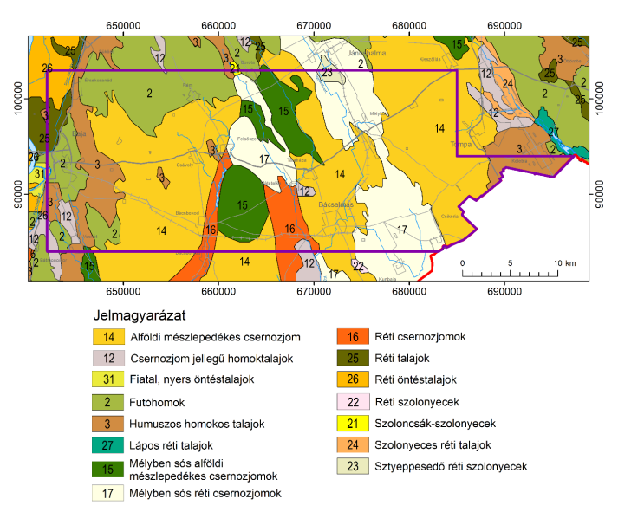

A termőföld állapotát a Bács-Kiskun Vármegyei Növényegészségügyi és Talajvédelmi Szolgálat ellenőrzi.

A vizsgálatok szerint a térség talajai:
- hatóanyag ellátottsága a megyei átlagot meghaladja,
- műtrágya ellátottsága optimális mértékű,
- a mésztartalom 6-8%, kedvező,
- és a humusztartalom 5%-os, még jó humusz ellátottságot mutat.
A város közigazgatási területe nitrát érzékeny területen van, szennyeződés érzékenységi besorolása IV-es.
A földhasználat szerkezetére a belterületen kistáblás, a külterületen nagy táblás művelés a jellemző, bár a külterületi földhasználati mód a kárpótlási és földkiadási folyamatok során kissé módosult.

A talajszennyezés lehetőségei:
A talajok elszennyeződése csoportosítható pontszerű és diffúz szennyeződési módokra. A diffúz szennyeződés főképpen a növénytermesztés során keletkezett, azokon a területeken, ahol szakszerűtlenül, túlzott mértékű volt a műtrágyák adagolása és az egyéb használatos kemikáliák alkalmazása. Ez a szennyeződés veszély számottevő mértékben csökkent az elmúlt időszakban, a felhasznált műtrágya mennyiségének jelentős csökkenése miatt.
Veszélyforrás lehet a nagyüzemi állattartásból keletkező nagy mennyiségű hígtrágya tárolása és szakszerűtlen kiöntözése, hasznosítása. A kiskertes művelési módnál a gazdálkodók agrokémiai ismereteinek hiányosságai miatt, előfordulhat a kémiai szerek túladagolása.
A pontszerű szennyeződés veszélyforrását jelentik a roncsolt területek kialakulása. A város nyugati szélén a Kálvária sor menti egykori, már részben feltöltött anyag-nyerőhely rekultivációja befejeződött. A város területén lévő felhagyott, régi kommunális hulladéklerakó (szeméttelep) rekultivációja is befejeződött, az előírások szerinti környezeti monitorozást a közszolgáltató rendszeresen elvégezteti.

3.2. A települési és épített környezet állapota
A települési környezet az ember által mesterségesen kialakított anyagi rendszer, amelynek alapvető funkciója az ember mindennapi életében elengedhetetlen társadalmi szükségletek kielégítése.
A város településképét alapvetően az alföldi jelleg és a formálódó kisvárosias jellegű településközpont határozza meg. A belterület az építési használat szerinti csoportosítás alapján jellemezhető legjobban. A beépítésre szánt terület, döntő részét a lakóterület teszi ki. A lakóterületek jellemzően falusias jellegűek, ezek a tömbök megfelelnek a jelenlegi igényeknek és elvárásoknak, ezért ezek kialakult építési jellegét továbbra is meg kell őrizni. Bácsalmás történelmét tekintve is egyközpontú város. A történelem során kialakult központban és annak közvetlen környezetében helyezkednek el a város közintézményei, az oktatási, szolgáltató, kulturális intézményei. A városközpontban a zöldterületek, az utcák, parkok állapota megfelelő, jól gondozott. A zöldfelületi rendszer és a városkép szempontjából rendkívül kedvező, hogy a város központjában helyezkedik el a helyi védelem alatt álló Templom park és a megyei védettségű Kossuth park. Ezek a védett területek alapvető fontossággal bírnak a városközpont sajátos bácsalmási arculatának kialakulásában. A városi utak, utcák jórészt szilárd burkolattal vannak ellátva, állapotuk a rendszeres karbantartásnak köszönhetően megfelelőnek ítélhető. A város gyalogos forgalmát biztosító járdák nagy részének állapota megfelelő, egy kisebb hányad azonban – főleg a város széleken – további javításra szorul. A közvilágítás korszerűsítése energiatakarékossági szempontból a város egész területén megtörtént, a régi nagyfogyasztású lámpák lecserélésre kerültek és a megvilágítás szintje is megfelelő mértékűre növekedett. A közvilágítás korszerűsítése során, a légvezetékes rendszerek kiváltása és korszerű közvilágítási oszlopok kihelyezése is megtörtént.

3.2.2. Az emberi egészség alakulásának környezeti összefüggései

A település egészséges ivóvízzel való ellátottsága a vízminőség javító program befejezésével megnyugtató megoldást nyert. Fokozott mértékű egészségügyi kockázatot jelentő parlagfű fertőzöttség az elmúlt időszakban a törvényi szabályozás szigorodása következtében mérséklődött. De ezt csak, egy jóirányú kezdeti lépésnek lehet tekinteni, az allergiás jellegű légúti megbetegedések számának csökkenésére, legalább két évtizedes szisztematikus, kitartó munka után lehet számítani. A járóbeteg szakellátás megszervezése jelentős lépés volt a város életében.

3.2.3. Épített környezet

Az épített környezet egy tudatos építési munka eredményeként létrehozott művi környezet, amely elsődlegesen az egyéni és közösségi lét feltételeinek megteremtését szolgálja. Az épített környezet – az épület, az építmény, építmény együttes, a tér, az utca, a település – és az ebben foglalt épületállomány egy tartós, jelentős vagyont képvisel, melynek megőrzése a településen élők közvetett és közvetlen érdeke.
A fogyó népességszám mellett az épületállomány fokozatos korszerűsítése, telkenkénti átépítése, a komfort nélküli, illetve a kislakások számának csökkentése a lakásállományban kedvező változási tendenciát eredményezhet. A lakásmutató (lakásonkénti lakos szám) 2,15 átlagosnak tekinthető, gyakorlatilag nem változott.
A középületek nagyrészt megfelelő, jó állapotban vannak. A vasútállomás felújítása a szabadkai nemzetközi vasútvonal beruházásának részeként valósulhat meg.
Továbbra is oda kell figyelni a középületek, közterek, buszmegállók állapotára, ezek állagromlása működési zavarokkal és kedvezőtlen esztétikai megjelenéssel jár és a kulturálatlan emberi magatartás- és viselkedésformákat erősíti.
A helyi védett értékek épített örökségünk szerves részét képezi. Az épített környezet alakításáról szóló 1997. évi LXXVIII. tv. 46. §-a előírja, hogy a helyi örökség értékeinek feltárása, számbavétele, védetté nyilvánítása, fenntartása, fejlesztése, őrzése, védelmének biztosítása a települési önkormányzat feladata. A helyi területi védelem (településszerkezet, településkép, település táji környezete, településkarakter) és helyi egyedi védelem (építmény és annak földrészlete, szobor, alkotás, utcabútor, egyedi tájérték) a településfejlesztési koncepcióról, az integrált településfejlesztési stratégiáról és a településrendezési eszközökről, valamint egyes településrendezési sajátos jogintézményekről a 314/2012. (XI. 8.) Kormányrendelet szerint a településképi rendeletben határozható meg.

Az építészeti örökség védelme alatt álló épületek állapota jó, köszönhetően a megfelelően ütemezett felújításoknak. A helyi védelem alatt álló Hősök-tere és a Gr. Széchenyi I. u. egy-két épülettől eltekintve esztétikus, kedvező városképi megjelenést mutat.

Országos jelentőségű műemlékké nyilvánított ingatlanok Bácsalmáson:

Bácsalmás, Hősök tere Római katolikus tempolm
Bácsalmás, Hősök tere 7. Siskovics-kúria
Bácsalmás, Hősök tere 3. Csauscher-palota
Bácsalmás, Hősök tere 4. Ulrich-palota

A Bácsalmáson található helyi védettségű építmények száma: 9 db

Bácsalmás, Kálvária sor 1449 hrsz. Feszület
Bácsalmás, Dobokai út 258 hrsz. Feszület
Bácsalmás, Dózsa György utca 2161 hrsz. Ártézi kút
Bácsalmás, Kálvária sor 1491/1 hrsz. Ártézi kút
Bácsalmás, Kálvária sor 1491/1 hrsz. Kápolna
Bácsalmás, Kálvária sor 1491/1 hrsz. Feszület
Bácsalmás, Kálvária sor 1491/1 hrsz. Feszület
Bácsalmás, Damjanich utca 1159 hrsz. Ipartörténeti érték
Bácsalmás, Kossuth Lajos u. 2795/2 hrsz. Vasúti őrház

forrás: (http://helyiertekek.e-epites.hu/).

3.3. A természet állapota

A védett természeti területekre vonatkozó szabályokat a természet védelméről szóló 1996. évi LIII. törvény (a továbbiakban: Tvt.) 31.§–41.§, a természeti területekre vonatkozó szabályokat a Tvt. 15–21/A. §, a Natura 2000 területekre vonatkozó szabályokat pedig az európai közösségi jelentőségű természetvédelmi rendeltetésű területekről szóló 275/2004. (X. 8.) kormányrendelet 8–13. § tartalmazza.

Napjainkban egyre hangsúlyosabban vetődik fel a természeti adottságok humán értékei használatának igénye, a természetes élőhelyek, tájképi értékek védelmének szükségessége, természetközeli állapotuk hosszú távú fenntartásának követelménye. Egyszerre kell a hasznosítás és a megőrzés – egyszóval a környezetgazdálkodás – szempontjait úgy ütköztetni, összehangolni, hogy a természeti adottságok és értékek, mint a „városi kincstár” tulajdona nagy távlatban megmaradhasson, megújulhasson és szolgálhassa utódaink örömét és érdekeit.

3.3.1. Élővilág

A város közigazgatási területe a Felső-Bácskai hátságon helyezkedik el, élővilága ennek megfelelően alakul. Sajnos éppen a városra is jellemző intenzív mezőgazdasági tevékenységnek estek áldozatul a humuszosabb, kedvezőbb vízellátottságú talajokon kialakult puszta rétek.

Növényvilág

A hátsági zárt homokpuszta rétek növénytársulása tagjai már kora tavasszal megjelennek, márciusban virágzik a sárga virágú apró tyúktaréj, és a mélykék színű fürtös gyöngyike. Ezeket követi a száratlan csűdfű és a gyorsan elvirágzó homoki nőszirom. Általánosan előfordul a lecsepült veronika. A pillangósokban, gazdag gyepállományban a szarvaskerep, a herék közül előfordul a hegyi here és a nyáron virágzó herehura fű. Májusban virágzik a legszebb hazai ökörfarkkóró, a lila ökörfarkkóró. Előfordul még a csilláros-, a molyűző- és az osztrák ökörfarkkóró is. A zsályák társaságában hozza kis lila virágát az üstökös pacsirtafű és a lilásrózsaszín szirmú magyar szegfű. Nyáron virágzik a tejoltó galaj, a homoki liliom, a feltűnő virágú macskafarkú veronika és a halványlila homoki csengettyűke. A homokpusztarétek másik állományalkotó növénye a fenyérfű.

Erdőgazdálkodás, vadvédelem

Az erdőterületek igénybevételével kapcsolatos kérdésekben az erdő védelméről és az erdőgazdálkodásról szóló 2009. évi XXXVII törvény (a továbbiakban: Evt.) előírásait kell figyelembe venni. Erdőt igénybe venni csak kivételes esetben, kizárólag a közérdekkel összhangban lehetséges, ha más, erdővel nem fedett terület a térségben nem áll rendelkezésre. (Az erdő meglétét az Evt. 6. §-ban leírt feltételek szerint határozzák meg.) Amennyiben a koncessziós tevékenység megvalósítása erdőterület termelésből való kivonásával jár, abban az esetben meg kell szerezni az illetékes hatóság előzetes engedélyét. Az erdő igénybevételét, az ahhoz kapcsolódó, az Evt. 33. § (8) bekezdés szerinti erdőterv-módosítást az erdészeti hatóságnál kell engedélyeztetni, a szükséges fakitermelést pedig az Evt. 41. § (1) bekezdése alapján kell bejelenteni. A magas ökológiai értékű, természetszerű erdők igénybevételét lehetőleg kerülni kell. Ha ez lehetetlen, törekedni kell az igénybevétel minimalizálására, a tevékenységnek az alacsonyabb természetességi kategóriájú erdőkre való koncentrálására. A törvény rögzíti az erdőterv-módosítási, fakitermelési és csereerdősítési előírásokat is. A területen a vadászattal kapcsolatos tevékenységek megzavarását el kell kerülni. Az ezzel kapcsolatos teendőket a közvélemény tájékoztatási és konzultációs tervben is célszerű rögzíteni.

Állatvilág

A hátsági zárt homokpusztarétek állatai:
A kétéltűek közül előfordul a levelibéka és a magának földalatti üreget építő barna ásóbéka. A hüllők közül a területen előfordul a fürge gyík, a szántóföldek mezsgyéjén megtelepülő zöldgyík és egy balkáni elterjedésű faj a homoki gyík.
A ligetes részek szürkenyárfáinak lakója a csóka nagyságú szalakóta. Előző évi elhagyott odújában költ a zöld küllő. Odvasodó fatönkben telepszik meg a búbos banka. Száraz ágról les zsákmányára a kis őrgébics, a bokrosokat lakja a tövisszúró gébics, ugyanitt fészkel a kis poszáta, a mezei poszáta is. Templomtorony körül vagy öreg nyárfák között hallatja jellegzetes hangját a csóka.
3.3.2 Védett természeti értékek:

Bácsalmás közigazgatási területén a legjelentősebb összefüggő zöldterületi rendszer a Sóstó és a körülötte lévő erdő, összesen 37 ha területtel. A terület egy része (3,9 ha) országos védettségű a Kiskunhalas-Fejetéki Mocsár Természetvédelmi Terület, a Bácsalmási Gyapjas Gyűszűvirág Termőhelye Természetvédelmi Terület létesítéséről és a Péteri-tavi Madárrezervátum Természetvédelmi Terület bővítéséről szóló 14/1992. (VI.30.) KTM rendelet alapján, míg a többi része a helyi jelentőségű természeti területek védetté nyilvánításáról szóló 24/2007. (XII.31.) önkormányzati rendelet alapján helyi védettség alá került.
Ezen kívül jelentős zöldterület és pihenő övezet a mintegy 30 ha területű horgásztó és az azt övező erdő.

Fenti területek a Kígyós csatorna mentén összefüggő rekreációs övezetté lettek alakítva, amelyet a város lakói már jelenleg is ilyen céllal használnak. Ennek megvalósítása a Három Tó projekt révén történt meg.
Jelentős még a város központjában lévő Kossuth park összesen mintegy 14 ha, összefüggő zöldterületi rendszerrel és az 1,7 ha területű Templom park.
A Kossuth parkból 4 ha terület a Bács-Kiskun Megyei Tanács 5/1990. Sz. rendeletével megyei védettség alá került, míg a Templom park helyi védettség alatt áll.
Nagyságát tekintve legjelentősebb védett természeti érték a 208 ha területű, ún. Mosztongai-tavak és vízállásos területek. A Kiskunsági Nemzeti Park igazgatósága a természet védelméről szóló 1996. évi LIII. Tv. 23. § /2/ bekezdése alapján a törvény erejénél fogva védett, un. ex-lege védett természeti terület kategóriába sorolta. A Kígyós és a Mátételkei Kígyós csatornák 50 m-es parti sávjaik, ökológiai folyosóként élveznek természeti védettséget.

Védett területek növényvilága:

A gyapjas gyűszűvirág Magyarországon található legnagyobb populációja a Sóstó országosan védett területén található.
További jellemző növények a Sóstó területén: kocsányos tölgy, vénic szil, gledícsia, japánakác, fehér akác, gyalogakác, sziki cickafark, sziki őszirózsa, sédkender, kanadai aranyvessző, mezei szarkaláb, mezei zsálya, vajszínű ördögszem, selyemkóró.
A Kossuth park az 1920-as évek elejéig fennálló Gr. Teleki kastély parkjának „hagyatéka”. A fás szárú növények közül meghatározóak a 100-150 éves kocsányos tölgyek, keleti platánok, szilek, juharok, kőrisek.
A cserjék közül jelentősebbek a somfajok, galagonya, kecskerágó, kutyabenge, fagyal, hamvas szeder.

Védett területek állatvilága:

A Sóstó jellegzetes állatvilága: Erdei fülesbagoly, vörös vércse, barna rétihéja, kakukk, nádirigó, bíbic, dankasirály, szárcsa, vízityúk, imádkozó sáska, négyfoltos acsa, kisasszony szitakötő, barna gyalogcincér.
A Kossuth park néhány, jellegzetes állata: Széncinege, zöld küllő, nagy fakopáncs, jégmadár, búbos banka, kuvik, hőscincér, csóka, sárgarigó, óriás csíkbogár, szádorgó légy, gyilkos fürkész.

Kisebb jelentőségű, de védelemre méltó természeti értékek:

Bácsalmás Város Önkormányzat Képviselő-testületének a helyi jelentőségű természeti területek védetté nyilvánításáról szóló 24/2007. (XII.31.) önkormányzati rendeletével védelem alá helyezte az alábbi természeti értékeket:
- Gr. Széchenyi utcában lévő 5 db platánfa
- Szt. János utcában lévő 15 db vadgesztenyefa

3.4. Önállóan kezelt hatótényezők

3.4.1. Hulladék

A városban évente átlagosan 2200-2300 t települési szilárd hulladék keletkezik, melyet a térségi közszolgáltató a FBH-NP Közszolgáltató Nonprofit Kft. szállít el.
Ezen felül a lakosságtól elkülönítetten éves szinten 5 – 600 t hulladék kerül begyűjtésre. (KSH)
Az elszállított települési szilárd hulladékok és az építési és bontási hulladékok lerakása a Vaskút község külterületén a 0551/2 hrsz-ú ingatlanon létesített szigetelt hulladéklerakóban történik. A beérkező hulladék kézi előválogatásra kerül (nagydarabos hulladék, papír, műanyag, fém, veszélyes hulladék, fa hulladék, stb.). A kezelt hulladék elhelyezése rendezett lerakással történik. A lerakott hulladék tömörítését kompaktorral végzik, engedélyezett művelési terv szerint. A beszállított építési és bontási hulladékot a lerakás során a szorító gátak építéséhez használják fel.

A települési szilárd hulladék minőségi összetételére az alábbi adatok a jellemzőek:

Hulladékalkotó Térfogatszázalék m/m%
Papír 16,83
Textil 3,87
Üveg 3,75
Fémek 3,55
Műanyagok 5,23
Szerves (biológiailag bontható) 37,50
Veszélyes hulladék 0,70
Egyéb anyagok 28,75
Összesen: 100

A szilárd hulladék minőségi összetételéből látható, hogy a másodlagosan hasznosítható nyersanyagok (papír, textil, üveg, fém, műanyag) részaránya 33,23%, a komposztálható szerves hulladékoké 37,50%, míg a hosszabb távon sem hasznosítható szervetlen anyagok aránya 28,75%. A 0,7%-os részarányt képviselő veszélyes anyagokat kedvezőtlen környezeti hatásuk miatt volna célszerű szelektíven gyűjteni és ártalmatlanítani.
A városban a szelektív hulladék gyűjtésére 4 db 1100 literes és 7 db 1500 literes gyűjtőedény (üveg) szolgál.
A lakosságnál keletkező veszélyes hulladékok (szárazelem, akkumulátor, festék és lakkmaradék a csomagoló eszközeikkel, sütőzsiradék, növényvédőszer-maradék és göngyöleg, fénycső és izzó stb.) a városban kialakított hulladékudvarban leadható. Ugyan itt átveszik a használt gumiabroncsot, háztartási elektromos berendezéseket, az elektronikai hulladékot, kismennyiségű (1m³-nél kevesebb) építési és bontási hulladékot. A hulladékudvar szolgáltatásai a lakosság számára ingyenesek, háztartási eredetű és mennyiségű hulladék beszállítása esetén.
A városban, 1971-ben a 0518/3 hrsz-ú területen létesített hulladéklerakó, 1,9 ha-os területének szakszerű rekultivációja megtörtént, az előírásos környezeti monitorozást a Homokhátsági Regionális Szilárdhulladék Kezelési Konzorcium Tulajdonközösség Gesztora rendszeresen elvégezteti.

A települési szilárd hulladék kategóriába tartozó építési-bontási hulladékok kis mennyiségben a hulladékudvarban elhelyezhetők, nagyobb mennyiségben térítés ellenében a vaskúti hulladéklerakóra beszállíthatók vagy megrendelés esetén a közszolgáltató konténert biztosít, melynek elszállításáról is gondoskodik.
A vágóhídi hulladék, illetve állati hullák gyűjtése ATEV konténerekkel történik.
Az egészségügyi intézményben keletkező veszélyes hulladék bérégetőben kerül megsemmisítésre.
A csatornázatlan ingatlanoktól származó települési folyékony szennyvíz a városi szennyvíztisztító telepen kerül elhelyezésre és ártalmatlanításra.

3.4.2. Zaj és rezgés

A városi lakosság jelentős részénél a zaj károsan befolyásolja a közérzetet és az életminőséget. Bácsalmáson a közlekedésből származó zaj tekinthető domináns zajforrásnak. A többi zajforrás szűkebb közösségeket érint (vendéglők, üzemek, üzemi berendezések, stb. környezetében), ezek a problémák lokálisan hatósági eszközökkel kezelendők.
A városban jelentősebb zaj és rezgés okozta környezeti terhelést jelenthet a várost K-Ny-i és É-D-i irányban átszelő főutak forgalma. Az 5501 jelű és az 5312 jelű összekötő utak átkelési szakaszai.
A közlekedés okozta zaj és rezgés mértékének megállapítására, lakossági panasz esetén méréseket kell elvégeztetni.

3.4.3. Környezetbiztonság

Az emberiség fejlődésének egyik legnagyobb kihívása a globális és helyi szintű biztonság megteremtése, ennek keretében a fenntartható fejlődés környezetbiztonsági garanciáinak szavatolása.
A városban a környezet biztonságát közvetlenül veszélyeztető, mérgező anyagot előállító, tároló gazdálkodó szervezet nincsen.

Rendkívüli környezetszennyezést, környezeti haváriát előidéző, a városban valószínűsíthetően előforduló események:

- a közúti szállítás során elszóródó, elfolyó, kiszabaduló veszélyes anyagok;
- felszíni és felszín alatti vizek szénhidrogén származékokkal, nitráttal való szennyezése, növényvédőszeres mérgezése, oxigénhiányos vízminőségromlás kialakulása;
- hulladék, veszélyes hulladék illegális lerakása, égetése.

A rendkívüli környezeti szennyezések, haváriák elhárítása, megelőzése a katasztrófavédelem feladatát képezi.

3.4.4. Energiagazdálkodás.

A város háztartási villamos energia fogyasztása 7158 MWh, a villamos energia hálózatra kötött lakások száma 3330 db.
A háztartási gázfogyasztó lakások száma 2411 db, a településen szolgáltatott éves gázmennyiség 4481,7 ezer m³.
A város energiatakarékossági intézkedései közül elsőként a közvilágítás korszerűsítése megtörtént, az energiatakarékos világító testek felszerelésével, a felhasznált energia mennyiség csökkent és a megvilágítás mértéke javult.
Napelemes rendszerek használatával további energiatakarékosság érhető el.

4.

Az elérni kívánt környezetvédelmi célok
és az elérésükhöz szükséges intézkedések
4.1. Környezeti elemek védelme
4.1.1. Levegőtisztaság védelme
Alapvető célkitűzés változatlanul az, hogy Bácsalmás város területén az ülepedő és szálló por és a légköri pollen mennyisége csökkenjen és fennmaradjon a kémiai szennyező-komponensek tekintetében a tiszta levegőminőségi állapot.

Szükséges intézkedések:

- A városon áthaladó, jelentős teherautó forgalmat is lebonyolító főútvonalak települést elkerülő szakaszainak távlati kiépítését szorgalmazni kell.
- Folytatni kell a közterületi zöldfelületek mennyiségének növelését, minőségének és karbantartottságának javítása.
- A települési járdák szilárd burkolattal való ellátását növelni kell.
- A külterületi mezőgazdasági utak védő fasorokkal való betelepítését szorgalmazni kell.
- Be kell tartani a mezőgazdasági hulladékok és a tarlók égetésére vonatkozó levegőtisztaság-védelmi szabályozás előírásait.
- Maradéktalanul végre kell hajtani a parlagfű visszaszorítására vonatkozó hatósági intézkedéseket.

4.1.2. Vizek védelme
4.1.2.1. Felszíni vizek védelme
Alapvető célkitűzés továbbra is, a Kígyós felső szakaszán a vízminőség természetes állapotának megőrzése és a település okozta terhelés minimálisra csökkentése. A helyi jelentőségű természetes vízfelületek (Horgásztó, Sóstó, Mosztongai-tavak, Mátételkei-tározó) természetközeli állapotának fenntartása.

Szükséges intézkedések:

- Biztosítani kell az üzemelés során, hogy a települési csapadékvíz és tisztított szennyvízbevezetésekből határérték feletti szennyezés ne érje a Kígyóst.
- Folyamatosan biztosítani kell a település csapadékvíz árokrendszer fenntartását (rézsűápolás, medertisztítás, átereszek tisztítása stb.)
- A társulati és önkormányzati kezelésben lévő belvízelvezető csatornákat folyamatosan üzemelésre alkalmas állapotban kell tartani.

4.1.2.2. Felszín alatti vizek védelme
Alapvető cél változatlanul, hogy a város hosszú távú és biztonságos vízellátása, a vízkészletekkel való takarékos gazdálkodás és a vízkészletek minőségének védelme biztosítva legyen.
A talajvizet ért minőségi károsodás egyértelműen a gondatlan emberi tevékenység hatására alakult ki. Rövid távú cél, hogy a szennyezés mértéke csökkenjen. A szennyvízcsatorna hálózat kiépülésével, a szennyező források fokozatos felszámolásával el kell érni, hogy a talajvíz minősége megfeleljen az alacsonyabb minőségi igényű vízhasználatok (ipari víz, mezőgazdasági vízhasznosítás) céljaira.
A város rendelkezésére álló rétegvízkészlet tekinthető a település ivóvízellátásában meghatározónak. Csak az ivóvízminőséget igénylő vízhasználatokat szabad ebből a készletből kielégíteni, a minőségi védelmet hatósági eszközökkel biztosítani kell.

Szükséges intézkedések:

- Az egyedi szennyvízkezelési megoldások közül az új létesítések esetén, csatornázatlan területeken a gyűjtőmedencés szennyvíz-elhelyezési megoldást kell engedélyezni.
- A vízbázis védőidoma, védőövezete kialakítása és kijelölése a 123/1997 (VII. 18.) Korm. rendelet alapján megtörtént, Bácsalmás Város Önkormányzatának az érintett ingatlanokra vonatkozóan a rendezési tervben érvényesítenie kell a kormányrendeletben, valamint a kijelölő határozatban rögzített ingatlanhasználati korlátozásokat.
- Kút fúrását továbbra is csak engedély alapján szabad végezni (katasztrófavédelem, jegyző).
- A külterületi lakosság egészséges ivóvízzel való ellátása érdekében továbbra is biztosítani kell a közkifolyók használatának lehetőségét.

4.1.3. Földvédelem
Cél továbbra is, a város közigazgatási területén található kedvező adottságú, intenzív mezőgazdasági termelésre alkalmas földterületek termőképességének fenntartása, a területet érő nitrát és vegyszer terhelés mérséklése, a talaj szervesanyag tartalmának növelése.
A pontszerű szennyezések kialakulását továbbra is, lehetőség szerint meg kell előzni, a „tájsebeket”, roncsolt területeket meg kell szűntetni.
A deflációveszélyes területeken fokozott figyelmet kell fordítani a talajpusztulások megakadályozására.

Szükséges intézkedések:

- Továbbra is, a felhagyott homok és egyéb anyagnyerő helyeket rekultiválni kell, meg kell akadályozni az illegális hulladéklerakások kialakulását.
- Fokozott figyelmet kell fordítani a talajok állapotának ellenőrzésére.
- A homokos területeken megfelelő erdősávok telepítésével és fenntartásával kell a szél, okozta deflációs károkat megelőzni.
- A felhagyott hulladéklerakó rekultivációja megtörtént, rendszeresen el kell végeztetni a környezeti monitorozását.
- Továbbra is fokozott figyelmet kell fordítani az általános gyommentesítésre, ezen belül a parlagfű visszaszorítására, a területek hasznosítási kötelezettségének betartatására.
- A rekultivált területeken meg kell vizsgálni az energia ültetvények, vagy erdők telepítésének lehetőségét.

4.2. Települési és épített környezet védelme
4.2.1. Települési környezet védelme
A cél továbbra is, a jelenlegi igényeknek és elvárásoknak megfelelő beépítési formák megtartása és megőrzése. A városközpontot többszintes épületekkel, egy kisvárosi jelleg erősítésével kell fejleszteni, amelyhez egy folyamatosan javuló minőségű intézményrendszert kell csatlakoztatni. A kedvező természeti adottság felhasználásával az üdülőterületek létrehozása változatlanul fontos feladat. Az ipari park területe jól lehatárolhatóan került kialakításra, fejlesztése folyamatban van.

Szükséges intézkedések:

- A lakóterületek jelenlegi jellegét meg kell őrizni a mindenkor hatályos rendezési tervben is.
- Átgondolt fejlesztéssel a településközpont kisvárosias jellegét erősíteni kell.
- A település intézményellátásának minőségi fejlesztését továbbra is fontos feladatnak kell tekinteni.
- A Sóstói jóléti erdőre készített kezelési tervet a lehetőségekhez mérten végre kell hajtani.
- Felül kell vizsgálni a korábban védetté nyilvánított zöldterületek, utcai fasorok kezelését és fel kell tárni az esetlegesen további védelemre javasolt zöldterületeket.
- Felül kell vizsgálni a város fásítási tervét és egy egységes városi fásítási, felújítási, fajtacserélési tervet kell készíteni.

4.2.2. Az emberi egészség alakulásának környezeti összefüggései
Alapvető cél továbbra is az emberi egészséget veszélyeztető környezeti kockázatok mértékének csökkentése. Ezen belül, a kifogástalan ivóvíz minőségének további biztosítása, az allergiát okozó környezeti jelenségek visszaszorítása.

Szükséges intézkedések:

- A kifogástalan ivóvízminőséget vízbázisvédelmi intézkedésekkel hosszú távon biztosítani kell.
- Az erősen allergizáló hatású parlagfű visszaszorítása országos programjának végrehajtását népszerűsíteni kell, és fokozott gondot kell fordítani a program végrehajtásának ellenőrzésére.

4.2.3. Az épített környezet védelme
Fontos cél továbbra is, a belterületi lakásállomány minőségének jó színvonalú megőrzése. Az épületek, műemlékek, utcák és egyéb közhasznú létesítmények állapotát olyan szintre kell emelni, hogy a település lakosságának közérzetét, életminőségét, az idelátogató vendégek véleményét ne befolyásolja kedvezőtlenül.

Szükséges intézkedések:

- Törekedni kell az intézmények környezetének igényes kialakítására, rendezésére.
- Biztosítani kell továbbra is a közúti, a gyalogos és a kerékpáros közlekedés fejlesztésekor az akadálymentes közlekedés feltételeit.
- Egységes városi kerékpárút hálózat fejlesztési tervet kell készíteni, és a fejlesztéseket ennek alapján kell végrehajtani.

4.3. A természet védelme
4.3.1. Természetvédelem
Kiemelt cél változatlanul a város természeti adottságainak feltárása, megismerése és hosszútávon fenntartható hasznosítása, megőrzése.
Szükséges intézkedések:
- A természeti adottságok turisztikai, és jóléti hasznosításának lehetőségeit keresni és támogatni kell, a Három Tó projektet végre kell hajtani.
- A védelem alá helyezett természeti területek bemutathatóságát tanösvények kialakításával és jóléti infrastruktúrával elő kell segíteni.

4.3.2. Tájvédelem
A városra jellemző táji értékeket meg kell őrizni a település fejlesztése során és idegenforgalmi vonzerőként hasznosítani egy sajátos bácsalmási arculat kialakításával.

Szükséges intézkedések:

- A meglévő táji értékeket fel kell tárni, értékelni és a területhasználati döntésekkel ezeket hangsúlyozni.
- Ezeket az adottságokat a település idegenforgalmának (falusi, lovas és természeti turizmus) fejlesztésében hasznosítani kell.

4.4. Önállóan kezelt hatótényezők
4.4.1. Hulladékgazdálkodás
Alapvető cél változatlanul, hogy minden hulladékkal összefüggő tevékenységet úgy kell megszervezni és végezni, hogy a hulladék:
- mennyiségének csökkenését eredményezze,
- az újrahasznosítását minél nagyobb arányban tegye lehetővé,
- környezeti terhelése minimálisra csökkenjen,
- keletkezésének ellenőrzésére, megítélésére és minősítésére vonatkozó adatok biztosítva legyenek.

Szükséges intézkedések:
  - A településen működő hulladékgyűjtő rendszer továbbfejlesztése, mennyiségarányos díjrendszer bevezetésének kezdeményezésével és a lakossági igények széleskörű figyelembevételével elősegített fizetési fegyelem megszilárdításával.
  - Lakossági komposztálási program beindítása.
  - A keletkező települési folyékony hulladékok további csökkentése érdekében szorgalmazni kell a szennyvízcsatornára való rákötések megvalósítását.
  - A felhagyott rekultivált hulladéklerakót monitoring rendszerben, környezetvédelmi szempontból rendszeresen ellenőrizni kell.

4.4.2. Zaj- és rezgés elleni védelem
Középtávon el kell érni, hogy a 65 dBA terhelési szintet meghaladó helyzetek, körülmények minimálisra csökkenjenek a város területén.

A település területén lévő ipari, gazdasági zajforrások esetében a telephely engedélyezési eljárások és zajvédelmi hatásterület bevezetésének eredményeként összefogottabban lehet érvényesíteni a zajvédelmi előírásokat. Az új létesítmények már nem jelenhetnek meg környezetszennyező zajforrásként.

Szükséges intézkedések:
- Az 5312 jelű út átvezető szakaszán tapasztalható zaj- és rezgés terhelés megszüntetése érdekében hosszú távon szorgalmazni kell az elkerülő út megépítését.

- Az üzemi és szabadidős zajforrásoktól származó zaj terhelési határértéke kisvárosias, falusias beépítésű területeken nappal 50, éjjel 40 dB. Ezt a határértéket kell betartani a szórakoztató, kulturális, sport, szolgáltató létesítményeknek. A lakott területen belül szórakoztató, kulturális, és sportlétesítmények engedélyezésénél a zajforrás, ill. a várható zaj mértékének vizsgálata szükséges. Az engedély iránti kérelem tartalmazza, hogy teljesíthetők-e a területre vonatkozó határértékek, a zajt okozó tevékenységet mely időtartamban és napszakban kívánják folytatni. A kérelemhez szükség esetén akusztikai szakvélemény is csatolandó. Így megelőzhetők a későbbi lakossági panaszok.

4.4.3. Környezetbiztonság
A cél változatlanul, hogy a településen a környezetbiztonságot veszélyeztető események kockázatát minimálisra csökkentsük és az esetlegesen bekövetkezett haváriák környezeti károkozását jól szervezett beavatkozással minimálisra mérsékeljük.

Szükséges intézkedések:
- Rendszeres kapcsolatot kell tartani a katasztrófavédelem illetékes munkatársával.

4.4.4. Települési energiagazdálkodás:

A hosszútávú cél, a város teljeskörű energia felhasználási hatékonyságának növelése, a felhasználás mértékének ésszerű csökkentése, a megújuló energiák használatának elősegítése és az energiafelhasználás kedvezőtlen környezeti hatásainak mérséklése. Ezen célok megvalósításához, az önkormányzat energiastratégiájának kidolgozása és megvalósítása szükséges, az alábbi prioritások figyelembevételével:
- A város biztonságos energia ellátásának fenntartása.
- A településfejlesztési célokkal kapcsolatos többlet energia igények kielégítése.
- Az intézményrendszer energiahatékonyságának javítása, költségeinek csökkentése.
- A lakossági energiahatékonyság javítása.
- Az energiafelhasználás környezeti hatásainak vizsgálata és kezelése.

5.

A program pénzügyi igényei és a forrásbiztosítás lehetőségei

A program megvalósításának pénzügyi igényei messze meghaladják az önkormányzat lehetőségeit. A legjelentősebbnek tekinthető fejlesztési igények – a városközpont fejlesztése, az elkerülő út megépítése, a Három Tó projekt megvalósítása stb. – milliárdos nagyságrendű beruházási eszközt igényel, igényelt. Ezek megvalósítása uniós pályázati források igénybevétele nélkül lehetetlen. A pályázati források igénybevételének előfeltétele, hogy a beruházások előkészítése teljeskörűen megtörténjen. Kedvező változás, hogy az előkészítésre és a tervezésre is lehet pályázni. Ehhez fontos feltétel, hogy a város rendelkezzen egységes hosszútávú fejlesztési koncepcióval, a teljes közösség által kiérlelt, megvitatott és elfogadott fejlesztési programmal.

A kisebb költségigényű környezetvédelmi intézkedések döntő része településüzemeltetési jellegű, ezek megvalósítása a város költségvetésén belül a településüzemeltetési költségek részarányának növelését igényli. Ezen a területen sokat segíthet a város lakosságának öntevékeny, városszépítő tevékenységének felhasználása, és segítők koordinálása a civil szervezetek és az önkormányzat együttműködésével.

6.

A környezetvédelmet szolgáló egyéb önkormányzati intézkedések

6.1. A Képviselő-testület fontos feladatának tekinti a környezeti ismeretek terjesztését és fejlesztését (óvodai, iskolai nevelés, képzés, művelődés, könyvkiadás). E célkitűzések megvalósulását elsősorban szakmai tanácsadással, pályázatfigyeléssel, sokszorosító kapacitással támogatja. Lehetőségeihez mérten anyagi támogatást nyújt a környezetvédelmi tárgyú iskolai kiállítások megrendezéséhez, illetőleg pályázatok díjazásához.
6.2. A település rendezési terve külön szempontként vizsgálja a környezeti hatásokat, jól elkülönített része foglalkozik a helyileg megoldandó környezetvédelmi feladatokkal.

7.

Koordináció, tájékozódás, tájékoztatás és nyilvánosság

7.1. Koordináció

7.1.1. Az önkormányzat a környezet védelme érdekében – a környezetvédelmi feladatok megoldásának minden szakaszában – együttműködik a helyi és illetékes területi állami szervekkel, a természetes személyekkel és szervezeteikkel, valamint mindezek érdekvédelmi szervezeteivel, továbbá más helyi és területi intézményekkel.
7.1.2. Az önkormányzat nemzetközi kapcsolataiban is kiemelten foglalkozik a környezetvédelemmel összefüggő, ott alkalmazható technológiák és más műszaki megoldások, tapasztalatok megismerésével.
7.1.3. A Bácsalmási Közös Önkormányzati Hivatal folyamatosan vizsgálja annak lehetőségét, hogy mely feladatokra hozhatók létre gazdaságosan – más önkormányzattal társulásban – közös környezetvédelmi beruházások megvalósítására, illetve a megvalósult beruházások közös működtetésére együttműködés.

7.2. Tájékozódás, tájékoztatás, nyilvánosság

7.2.1. A Bácsalmási Közös Önkormányzati Hivatal a rendelkezésre álló tájékoztatási eszközökkel és a hatósági jogalkalmazás során mindenkinek biztosítja azt a jogot, hogy megismerhesse a környezet állapotára vonatkozó tényeket, adatokat, így különösen a környezet állapotát, a környezetszennyezettség mértékét, valamint a környezet emberi egészségre gyakorolt hatását.
7.2.2. A Képviselő-testület elemzi, értékeli a környezet állapotát illetékességi területén és arról szükség szerint, de legalább 3 évente egyszer tájékoztatja a lakosságot.

7.2.3. Az állampolgárok személyesen vagy képviselők útján, társadalmi szervezetei révén, illetőleg az önkormányzat útján vesznek részt a helyi környezetvédelemmel összefüggő feladatok megoldásában. Az állampolgárok környezetvédelmi érdekeket szolgáló társadalmi szervezeteit megilleti az ügyfél jogállása.

8.

A környezetvédelmi program végrehajtása

8.1. A Képviselő-testület figyelemmel kíséri a környezetvédelmi program végrehajtását és évente egyszer testületi ülésen megtárgyalja a tapasztalatokat.
8.2. A programban meghatározott feladatokat a helyi testületi határozatok meghozatalával – szükség esetén önkormányzati rendelet alkotásával – kell végrehajtani.
8.3. A programot szükség szerint – de legalább háromévente – felülvizsgálja a Képviselő-testület és meghatározza a szükséges intézkedések megvalósításának sorrendjét.
8.4. A programot, a környezetvédelmi törvény előírása szerint, hatévenként értékeli a Képviselő-testület, továbbá kidolgozza és elfogadja a következő időszak települési környezetvédelmi programját.

A környezetvédelmi programban foglalt célkitűzések megvalósítása hatékony eszköz a környezeti nevelés szempontjából is, melyre tekintettel célszerű és javasolt az oktatási intézményeket, civil szervezeteket is bevonni a program végrehajtásába.

A környezetvédelmi szempontok érvényre juttatásával jelentős előrelépés tehető a fenntartható fejlődés irányában és a természeti erőforrások tudatos felhasználásában.

Bácsalmás, 2023. május

Bácsalmás Város Önkormányzatának
Képviselő-testülete

K i v o n a t

a Bácsalmás Város Önkormányzata Képviselő-testületének
2023. május 30-i soros nyílt ülésének jegyzőkönyvéből

(Kihagyva a kihagyandókat.)

101/2023. (V. 30.) Bácsalmás v. öh.

Pályázat benyújtása
önkormányzatok rendkívüli
támogatására Határozat

1. Bácsalmás Város Önkormányzatának Képviselő-testülete (a továbbiakban: Képviselő-testület) a belügyminiszter és a pénzügyminiszter pályázati kiírására a Magyarország 2023. évi központi költségvetéséről szóló 2022. évi XXV. törvény 3. melléklet 2.1.5. Önkormányzatok rendkívüli támogatása jogcím tekintetében a támogatási igény benyújtásáról dönt.

2. A Képviselő-testület felhatalmazza Németh Balázs polgármestert a pályázat benyújtására és a szükséges intézkedések megtételére.

Határidő: azonnal
Felelős: Németh Balázs polgármester

Operatív felelős: Horváth István Attila PBÜ osztályvezető

A határozatról értesül:
- kivonattal: 1. Németh Balázs polgármester
2. Patocskai Ibolya jegyző
3. Horváth István Attila PBÜ osztályvezető

K. m. f.

Németh Balázs s.k. Patocskai Ibolya s.k.
polgármester jegyző

Légrádi Mária s.k. Krix János s.k.
képviselők, jegyzőkönyv-hitelesítők

A kivonat hiteles.
Bácsalmás, 2023. május 31.

Hirth Erika
testületi ügyintéző

Bácsalmás Város Önkormányzatának
Képviselő-testülete
K i v o n a t

a Bácsalmás Város Önkormányzata Képviselő-testületének
2023. május 30-i soros nyílt ülésének jegyzőkönyvéből

(Kihagyva a kihagyandókat.)

102/2023. (V. 30.) Bácsalmás v. öh.

A TOP_PLUSZ-1.2.3-21-BK1-2022-00008
azonosító számon igényelt "Belterületi utak
fejlesztése Bácsalmáson" elnevezésű projekthez
felelős akkreditált közbeszerzési szaktanácsadó
kiválasztása, megbízási szerződés elfogadása Határozat

1. Bácsalmás Város Önkormányzatának Képviselő-testülete (a továbbiakban képviselő-testület) a Bácsalmás Város Önkormányzata, mint Kedvezményezett által megvalósítandó, TOP_PLUSZ-1.2.3-21-BK1-2022-00008 azonosító számon igényelt „Belterületi utak fejlesztése Bácsalmáson” elnevezésű támogatott projekt felelős akkreditált közbeszerzési szaktanácsadói szolgáltatásának elvégzésére legkedvezőbb közös árajánlata alapján
a) dr. Kerényi Petra egyéni ügyvédet bízza meg 780.000 Ft + 210.600 Ft ÁFA (27%) = 990.600 Ft megbízási díj ellenében, valamint
b) a Korong Közbeszerzési Tanácsadó Bt-t bízza meg 780.000 Ft + 0 ÁFA (AAM) = 780.000 Ft megbízási díj ellenében,
a feladat 50-50%-os teljesítésével.

A Képviselő-testület kinyilvánítja, hogy az ajánlatkérés során a közös ajánlattétel lehetőségét Bácsalmás Város Önkormányzata biztosította; a pénzügyi kötelezettségvállalás forrása a pályázat költségvetéséből biztosított.

2. A Képviselő-testület felhatalmazza Németh Balázs polgármestert az előterjesztés és a jelen határozat melléklete szerinti megbízási szerződéstervezet aláírására, a szükséges intézkedések megtételére.

Határidő: haladéktalanul
Felelős: Németh Balázs polgármester

Operatív felelős: Bakos Zoltán István pályázati referens

A határozatról értesül:
- kivonattal: 1. Németh Balázs polgármester
2. Patocskai Ibolya jegyző
3. Horváth István Attila PBÜ osztályvezető
4. Bakos Zoltán István pályázati referens

K. m. f.

Németh Balázs s.k. Patocskai Ibolya s.k.
polgármester jegyző

Légrádi Mária s.k. Krix János s.k.
képviselők, jegyzőkönyv-hitelesítők

A kivonat hiteles.
Bácsalmás, 2023. május 31. Hirth Erika testületi ügyintéző
Melléklet a 102/2023. (V. 30.) Bácsalmás v. öh. jelölésű határozathoz

MEGBÍZÁSI SZERZŐDÉS (tervezet)

Felelős akkreditált közbeszerzési szaktanácsadói szolgáltatás nyújtása az
TOP_PLUSZ-1.2.3-21-BK1-2022-00008 azonosító számú "Belterületi utak fejlesztése Bácsalmáson" elnevezésű projekthez kapcsolódó közbeszerzési szakértői feladatok ellátására

amely létrejött egyrészről az
Bácsalmás Város Önkormányzata
székhely: 6430 Bácsalmás, Gróf Teleki József utca 4.-8.
adószám: 15724320-2-03
képviseli: Németh Balázs polgármester
elektronikus elérhetőség: polgarmester@bacsalmas.hu
Bankszámlaszám: 51000015-10009990
mint megbízó (a továbbiakban: Megbízó),

másrészről a Korong Közbeszerzési Tanácsadó Betéti Társaság
székhely: 1025 Budapest, Margit krt. 43-45. VI/3.
adószám: 28357690-1-41
bankszámlaszám: 10918001-00000070-42610000
email:korong@kr.hu

és

dr. Kerényi Petra egyéni ügyvéd
székhely: 6230 Soltvadkert, dr. Gratzer I. u. 23.
adószám: 59472256-2-23
bankszámlaszám: 11600006-00000000-99520418
email: drkerenyi@kr.hu

mint megbízottak (a továbbiakban: Megbízottak),
együttesen mint felek (továbbiakban: Felek) között az alábbi feltételek szerint.

- ELŐZMÉNYEK

Felek kölcsönösen megállapítják, hogy Megbízó saját belső szabályzata szerint beszerzési (versenyeztetési) eljárást folytatott le felelős akkreditált közbeszerzési szaktanácsadói szolgáltatás beszerzése tárgyában, mely versenyeztetési eljárás nyertesei közös ajánlattételt követően a Megbízottak lettek.

Felek megállapítják, hogy a szolgáltatás becsült értékére (jelen szerződés összegére) tekintettel a szerződés alapjául szolgáló beszerzés a közbeszerzésekről szóló 2015. évi CXLIII. törvény (Kbt.) 111. § h) pontja alapján nem tartozik a Kbt. hatálya alá.

- Megbízottak tudomásul veszik, hogy a jelen megbízási szerződés, valamint a szerződés keretében lebonyolítandó közbeszerzési eljárás a fent nevezett támogatásból finanszírozott Projekt keretében kerül megvalósításra uniós forrásból.

- A SZERZŐDÉS TÁRGYA

- Megbízó a jelen szerződés aláírásával megbízza Megbízottakat azzal, hogy a Projekt keretében felmerülő közbeszerzési eljárást a vonatkozó jogszabályok, a Megbízó Közbeszerzési Szabályzata alapján készítse elő, illetve azt teljes körűen bonyolítsa le felelős akkreditált közbeszerzési szaktanácsadó(k) (szakértő(k)) biztosításával, ennek keretében készítse el a közbeszerzési eljárás dokumentációját, továbbá lássa el a jelen szerződés alapjául szolgáló ajánlatkérésben rögzített egyéb közbeszerzési szakértői feladatokat. Az ellátandó feladatok közé tartozik a Projekttel kapcsolatos általános felelős akkreditált közbeszerzési szaktanácsadás is.
Felek rögzítik, hogy felelős akkreditált közbeszerzési szaktanácsadói szolgáltatásként a jelen megbízási szerződés alapján ellátandó feladatok összességét értik.

- Megbízottak a jelen okirat aláírásával a megbízást elfogadják és kijelentik, hogy a szerződésben meghatározott tevékenységek ellátásához, illetve feladataik teljesítéséhez szükséges valamennyi tárgyi és személyi feltétellel rendelkeznek, illetőleg közreműködők útján ezt biztosítani tudják. Megbízottak a jelen szerződés teljesítéséhez más személy (szervezet) közreműködését csak Megbízó hozzájárulásával vehetik igénybe, illetőleg csak akkor, ha ez a megbízás jellegével együtt jár. Az igénybe vett közreműködőért ebben az esetben is úgy felelnek, mintha az ügyet maguk látták volna el.

- MEGBÍZOTTAK FELADATAI ÉS KÖTELEZETTSÉGEI

- Megbízottak kötelesek a tevékenységüket a hatályos jogszabályi előírásoknak megfelelően, szakszerűen ellátni, a tőlük elvárható gondossággal, figyelemmel a Megbízó Közbeszerzési Szabályzatára, illetve az általa támasztott szakmai és pénzügyi elvárásokra.

- Megbízottak vállalják, hogy a szerződés teljes időtartama alatt a tevékenységükhöz szükséges, jogszabályokban meghatározott szakmai feltételekkel és engedélyekkel/regisztrációval rendelkeznek.

- Megbízottak feladatát képezi a jelen megbízásban megjelölt közbeszerzési eljárás teljes körű lebonyolítása – a műszaki dokumentációk (műszaki leírás) összeállítását kivéve – amely különösen az alábbi tevékenységeket foglalja magában:
- a Megbízótól írásban és szóban kapott információk és műszaki dokumentáció (műszaki leírás), valamint a közbeszerzés becsült értékének Megbízó által történt meghatározása alapján javaslat készítése a közbeszerzési eljárás fajtájának meghatározására, lefolytatása menetére, illetve ütemezésére, annak Megbízó általi jóváhagyását követően a megfelelő eljárásrend, eljárásfajta megválasztása;
- a Megbízó által meghatározott adatok, információk, valamint az elfogadott eljárást megindító felhívás (továbbiakban: felhívás) tervezete alapján a felhívás és ajánlati dokumentáció véglegesítése; Bírálóbizottsági tagokkal történő egyeztetése, az általuk érkezett módosítási javaslatok véleményezése és átvezetése; az összeállított felhívás és ajánlatkérési dokumentáció (továbbiakban: dokumentáció) a Megbízónak – jóváhagyás végett – elektronikus úton történő megküldése.
- Megbízó számára közbeszerzési tanácsadás nyújtása a dokumentáció részét képező szerződéstervezet tartalmára vonatkozóan (különösen a szerződésszerű teljesítés pénzügyi, technikai feltételei, biztosítékok rendszere tekintetében, a Kbt-re figyelemmel) azzal, hogy a szerződéstervezet előkészítését követően annak tartalmi meghatározása (különösen a műszaki tartalom és teljesítéssel összefüggő rendelkezések meghatározása) és véglegesítése Megbízó feladata;
- szakértő támogatás nyújtása a minőségellenőrzés (mind ex ante, mind utóellenőrzés) lefolytatásához, az összeállított közbeszerzési dokumentáció és kapcsolódó iratanyag továbbítása a Támogató részére az ellenőrzés lefolytatása céljából, a Támogató hiánypótlási felhívásának és észrevételeinek megfelelő módosítások egyeztetése Megbízóval, valamint az egyeztetett módosítások átvezetése és/vagy észrevételek megtétele és közlése a Támogatóval;
- az eljárást megindító felhívás feladása Elektronikus Közbeszerzési Rendszeren (a továbbiakban EKR) keresztül (hirdetmény közzétételének kezdeményezése a Közbeszerzési Hatóságnál), illetőleg a felhívás ajánlattevők részére történő megküldése, továbbá – szükség szerint – a hirdetmény hiánypótlása, javítása – ilyen tartalmú megbízói döntés esetén – annak visszavonása vagy módosítása, esetlegesen az ajánlattételi/részvételi határidő meghosszabbítása; a korrigendum feladásáról, továbbá gazdasági szereplők tájékoztatásáról való gondoskodás a Kbt. vonatkozó rendelkezései szerint EKR-en keresztül;
- indokolt esetben javaslattétel a hirdetmény/felhívás vagy dokumentáció módosítására, a hirdetmény visszavonására, az ajánlattételi/részvételi határidő meghosszabbítására.
- az eljárás dokumentációjának EKR-en történő közzététele;
- kiegészítő tájékoztatás nyújtásában történő közreműködés, annak – megbízói adatszolgáltatás alapján történő – elkészítése és EKR-en keresztül az ajánlattevők részére történő megküldése;
- az EKR által lefolytatott bontásról készült jegyzőkönyv EKR-en keresztül történő továbbítása az ajánlattevők részére a Kbt. szerinti határidőben;
- hiánypótlási felhívás, felvilágosítás, illetve indoklás kérés, számítási hiba javításának előkészítése, a Bírálóbizottsági tagokkal való egyeztetése – jóváhagyásuk esetén – megküldése az ajánlattevők részére az EKR-en keresztül;
- az ajánlatok közbeszerzési szempontú vizsgálata és értékelése;
- az ajánlatok érvényességére/érvénytelenségére, a közbeszerzési eljárás eredményére, továbbá a nyertes ajánlattevő személyére vonatkozó bizottsági tagként történő közbeszerzés jogi szakmai javaslattétel elkészítése és a Bírálóbizottsági ülést megelőző megküldése a Megbízó kapcsolattartója részére (a műszaki tartalommal kapcsolatos döntési javaslat megtétele Megbízó által adott szakmai értékelés alapján történik);
- a Bírálóbizottság ülésén közbeszerzési szakértelemmel rendelkező bírálóbizottsági tag biztosítása;
- a Bírálóbizottság üléseinek dokumentálása, a bírálóbizottsági szakvéleményt és döntési javaslatot tartalmazó jegyzőkönyv, illetve az egyéni bírálati lapok, jelenléti ív megszerkesztése és EKR-be történő feltöltése/közzététele;
- az ajánlattevők - EKR rendszeren keresztül történő - Kbt. szerinti határidőben történő tájékoztatása esetleges kizárásukról, ajánlatuk érvénytelenné nyilvánításáról az erről szóló döntést követően Kbt. szerinti határidőben;
- az összegezés tervezetének előkészítése és megbízói jóváhagyását követően – adott esetben – annak és a kapcsolódó iratanyagnak Támogató részére történő megküldése utóellenőrzés céljából, a Támogató hiánypótlási felhívásának teljesítése a Megbízó közreműködésével;
- az összegezés EKR-en történő elkészítése és jóváhagyását követően az EKR-en keresztül az ajánlattevők részére történő megküldése,
- az előzetes vitarendezés iránti kérelemre nyújtandó válasz előkészítése és véglegesítése a Megbízó közreműködésével, az előzetes vitarendezés iránti kérelemre nyújtandó jóváhagyott válasz EKR-be történő feltöltése megküldése a kérelmező/ajánlattevők részére Kbt. szerinti határidőben;
- az eljárás eredményéről szóló tájékoztató közzétételének kezdeményezése a Kbt. által meghatározott határidőben;

- Az eljárás során keletkezett iratokat Megbízottak a megbízás teljes időtartama alatt kötelesek megőrizni, és legkésőbb a közbeszerzési eljárás eredményeképpen megkötendő szerződés létrejöttét, – eredménytelenség esetén – az eljárás eredménytelenségéről szóló tájékoztató közzétételét követő 30 (harminc) munkanapon belül Megbízó részére átadni. Megbízottak a közbeszerzési eljárás EKR-ben fel nem lelhető iratanyagát (valamennyi keletkezett dokumentumot) az eredeti példány rendelkezésre állása esetén eredetiben, egyebekben elektronikus adathordozón kötelesek átadni vagy elektronikusan megküldeni a Megbízónak.

- Felek rögzítik, hogy nem képezi Megbízottak feladatát és felelősségét a közbeszerzési műszaki leírás elkészítése, valamint az ahhoz kapcsolódó kérdések (felvilágosítás kérés, kiegészítő tájékoztatás, előzetes vitarendezési kérelemre adandó válasz stb.) megválaszolása. A közbeszerzési dokumentáció részét képező szerződéstervezet tekintetében Megbízottak a szerződés közbeszerzési szempontú véleményezésére kötelesek a fentiekben meghatározottak szerint és a szerződéstervezet közbeszerzési szempontú megfelelőségéért felelősek.

- Megbízottak jogosultak a közbeszerzési műszaki leírás, akár egyéb dokumentáció áttekintésére és esetlegesen észrevételek megfogalmazására, tekintettel arra, hogy az egyes eljárások lebonyolítása során Megbízottak a kapott dokumentumok és iratok alapján látják el a szerződés szerinti feladataikat. Megbízottakat a nem általuk szolgáltatott iratok megfelelőségéért felelősség nem terheli.

- Az ajánlatok műszaki leírásban szereplő követelményeknek, valamint az alkalmassági feltételek műszaki-szakmai előírásainak való megfelelésének ellenőrzése és tisztázása Megbízó feladata és felelőssége. A megbízás sikeres ellátása érdekében Megbízó kötelezettsége azon speciális szakismeretek Megbízottak részére történő folyamatos, teljes és hiánytalan biztosítása, amelynek hiánytalan biztosítása nélkül Megbízottak nem tudják ellátni feladataikat (így különösen, de nem kizárólagosan: a közbeszerzés tárgya szerinti szakismeret, pénzügyi szakismeret).

- Megbízó feladatát képezi a jelen eljárás eredményeként megkötött szerződés honlapján való közzététele. Megbízottak feladatát képezi továbbá a jelen eljárás eredményeként megkötött szerződés EKR-be történő feltöltése.

- Megbízottak a jelen szerződés időtartama (hatálya) alatt kötelesek a közbeszerzési eljárás alapján megkötött szerződés módosításáról szóló hirdetményt elkészíteni és – Megbízó jóváhagyását követően – határidőben feladni a Kbt. előírásai szerint. (Tehát nem képezi a megbízás tárgyát a jelen megbízási szerződés megszűnését követően szükségessé vált szerződésmódosításra vonatkozó tájékoztatók elkészítése és közzétételének kezdeményezése.) Az ehhez szükséges információkat, adatokat a Megbízó köteles átadni a Megbízottak részére.

- Megbízottak a megbízás ellátása során, a Megbízó legalább 5 (öt) munkanappal korábban megküldött értesítését követően köteles Megbízó székhelyén megjelenni személyes konzultáció érdekében.

- Megbízottak akadályoztatásuk esetén kötelesek a Megbízót haladéktalanul értesíteni, az értesítés elmulasztásából eredő károkért Megbízottak teljeskörűen felelnek.

- Megbízottak tudomásul veszik, hogy jelen ügyben keletkezett szerződést, valamint annak teljesítését jogszabály által feljogosított szerv, illetve a Projekthez kötődő Támogató ellenőrizheti. Megbízottak az esetleges vizsgálat esetén vállalják, hogy az ellenőrző szerv részére a kért felvilágosítást megadják, együttműködnek, a jelen szerződés teljesítésével kapcsolatos iratokat bemutatják és szükség esetén másolatban átadják.

- Felek rögzítik, hogy amennyiben a közbeszerzési eljárás vonatkozásában akár jogorvoslat során, akár a támogatással összefüggésben történő ellenőrzések során a Megbízó mint ajánlatkérő terhére jogerősen bírság kiszabására kerül sor a Közbeszerzési Döntőbizottság vagy Bíróság részéről, a Megbízottak – amennyiben a bírság alapjául szolgáló jogsértés, nem szakszerű intézkedés kizárólag a Megbízottak számára a bíróság által is jogerősen megállapítottan teljes mértékben felróható – a kiszabott bírság összegét a Bíróság felróhatóságot megállapító jogerős határozata alapján Megbízó írásbeli felhívásának kézhezvételét követő 30 napon belül köteles megtéríteni a Megbízó részére. Megbízottak felelőssége csak akkor áll fenn, ha a Megbízó a Megbízottak bevonásával minden rendes jogorvoslati lehetőséget kimerített. A kiszabott bírság megfizetési kötelezettség alól a Megbízottak mentesülnek, ha a marasztaló döntésre olyan jogsértés miatt került sor, amelynek jogsértő (szakmai szabályokba ütköző) mivoltát a Megbízottak előzetesen írásban jelezték Megbízó felé, és Megbízó ennek ellenére hozott jogsértő döntést vagy jogsértő intézkedést. Felek rögzítik, hogy a Megbízottak bírság megtérítésére vonatkozó kötelezettsége Megbízottak szakmai felelősségbiztosításának mértékéig áll fenn.

Megbízó tudomásul veszi, hogy a Megbízottak kárfelelősségébe nem tartozik bele az, ha a támogatást nyújtó, folyósító, az elszámolás során döntési joggal bíró egyéb szervezet vitatja Megbízottak által teljesített szolgáltatások jogszerűségét, mivel a Kbt. 177. § (1) bekezdése szerint a közbeszerzésre, illetve a közbeszerzési eljárásra vonatkozó jogszabályok megsértésére alapított bármely polgári jogi igény érvényesíthetőségének feltétele, hogy a Közbeszerzési Döntőbizottság, illetve - a Közbeszerzési Döntőbizottság határozatának felülvizsgálata során - a bíróság a jogsértést jogerősen megállapítsa.

- Felek – az ellátott valamennyi ügy és eljárás vonatkozásában – rögzítik továbbá, hogy a Megbízottak, ill. a felelős akkreditált közbeszerzési szaktanácsadó felelőssége csak és kizárólag az adott feladat teljesítésekor hatályos jogszabályok, egyéb kötelező rendelkezések, a Közbeszerzési Hatóság dokumentumai, illetve az akkor hatályos Közbeszerzési Döntőbizottsági, ill. bírósági gyakorlat megsértése esetén állapítható meg, és csak akkor, ha a tárgyi kérdésben a Közbeszerzési Döntőbizottság/Bíróság – kizárólag a fenti dokumentumok alapján – a jogsértést megállapító jogerős döntést hozott. Fentiek vonatkozásában tehát nem állapítható meg sem a Megbízottak, sem a felelős közbeszerzési szaktanácsadó felelőssége azon okból, hogy az adott teljesítést követően kialakult gyakorlat vagy kiadott iránymutatás/döntés a korábbi jogszabály- értelmezéstől eltérő jogszabály-értelmezést tartalmaz, továbbá értelemszerűen akkor sem, ha a Közbeszerzési Döntőbizottság/Bíróság nem hozott a tárgyi ügyben, kizárólag az adott üggyel kapcsolatos teljesítéskor hatályos jogszabályokon, egyéb fenti dokumentációkon alapuló marasztaló határozatot.

- Felek az alábbiakban rögzítik a személyesen eljáró felelős akkreditált közbeszerzési szaktanácsadó személyét és nyilvántartási számát azzal, hogy Megbízottak a jelen szerződés formális módosítása nélkül – de Megbízó előzetes írásbeli tájékoztatása mellett – jogosultak helyettesként más felelős akkreditált közbeszerzési szaktanácsadót biztosítani:

Személy neve | Nyilvántartásban szereplő lajstromszám
Dr. Kerényi Petra | 01413

- Megbízottak kötelesek a vonatkozó jogszabályok, valamint a Megbízó Közbeszerzési Szabályzata által előírt további kötelezettségek teljesítésére.

- Megbízottak felelőssége a közbeszerzési eljárás során a lebonyolítás jogszerűségére és az egyes eljárási cselekmények közbeszerzési szempontú szakszerűségére, valamint a törvényesség biztosítására terjed ki. Megbízottak a megbízás teljesítéséért egyetemlegesen felelősek. Megbízottak kötelesek e körben a Megbízót írásban figyelmeztetni, ha a megbízás teljesítését érintő szakszerűtlen vagy célszerűtlen utasításokat ad. Jogszabálysértő utasítás esetén a Megbízottak ezt kötelesek írásba foglaltan jelezni.

- A szerződés teljesítése kapcsán Megbízottak jogi képviseletet – kivéve a közbeszerzési eljárásban jelentkező esetleges jogorvoslati eljárásokat, amelyekben a Megbízottak tevékenysége érintett – nem szolgáltatnak. A Közbeszerzési Döntőbizottság előtti képviselet díjazásáról Felek külön szerződésben döntenek. Ezen külön szerződés aláírásáig Megbízottak nem kötelesek eljárni.

- Megbízottak a 3. pontban felsorolt feladatokat feladatmegosztás alapján, a közös ajánlattételnek megfelelően maguk között önállóan osztják el.

- A MEGBÍZÓ KÖTELEZETTSÉGEI

- Megbízó köteles a megbízás díj megfizetésére jelen szerződésben meghatározottak szerint.

- Megbízó a közbeszerzési eljárások előkészítése és lebonyolítása során köteles:
- meghatározni az adott közbeszerzés becsült és egybeszámított értékét a Megbízottak közreműködésével,
- az eljárásba bevonni kívánt személytől a közbeszerzésekről szóló 2015. évi CXLIII. törvény (Kbt.) 25. §-ának megfelelő összeférhetetlenségi, illetőleg távolmaradási nyilatkozatokat beszerezni;
- jelen megbízási szerződés teljesítéséhez a Megbízottak rendelkezésére bocsátani minden – a Projekttel kapcsolatos és szükség esetén azon kívüli – szükséges iratanyagot, információt, releváns adatokat;
- Megbízottakkal a szerződésszerű teljesítés érdekében együttműködni, ennek keretében az adott beszerzésben a nevében eljáró személyek folyamatos elérhetőségét, rendelkezésre állását biztosítani;
- a szerződésszerű teljesítéshez szükséges kapcsolódó, a Megbízó szervezeti működésében alkalmazni szükséges iratokat (feljegyzéseket, előterjesztéseket, ajánlatkérői nyilatkozatokat) elkészíteni, illetve a szerződés teljesítéshez szükséges belső iratok rendelkezésre állásáról tájékoztatni a Megbízottakat;
- a Megbízottak által feladatott hirdetmények közzétételi díjának megfizetésére a szerződés V.7. pontjában foglaltak szerint, amennyiben valamely hirdetmény tekintetében a Megbízónak díjfizetési kötelezettsége áll fenn. Megbízó a közzétételi díj megfizetése iránt – szervezetén belül – haladéktalanul intézkedik.
A díjfizetési kötelezettség felmerüléséről Megbízottak kötelesek a Megbízó kapcsolattartóját a hirdetmény feladatásának napján elektronikus úton értesíteni, és az értesítéshez kötelesek az EKR keresztül feltöltött hirdetmény adatlapját/EKR azonosítóját csatolni.

- Megbízó a Megbízottak részére köteles a jelen szerződés tárgyát képező beszerzésekkel kapcsolatban – jelen szerződés szerinti megbízotti kötelezettségek ellátásához szükséges – minden egyéb felvilágosítást és tájékoztatást megadni.

- MEGBÍZÁSI DÍJ, PÉNZÜGYI FELTÉTELEK

- Jelen szerződésben foglalt feladatok ellátásáért a Megbízottakat megbízási díj illeti meg, melynek összege mindösszesen nettó 1.560.000.-Ft, azaz egymillióötszázhatvanezer forint. A megbízási díj megosztása az alábbi módon történik:
- Korong Közbeszerzési Tanácsadó Bt. megbízási díja a feladatok 50%-ának teljesítéséért: 780.000 Ft + ÁFA (0%) = 780.000,- Ft
- dr. Kerényi Petra egyéni ügyvéd megbízási díja a feladatok 50%-ának teljesítéséért: 780.000 Ft + ÁFA (27%) = 990.600,- Ft
- Felek megállapodnak, hogy a megbízási díj megfizetése mindkét Megbízott részére két részletben történik.
Az első részlet (megbízási díj 50 %-a) a közbeszerzési eljárás megindítását/eljárást megindító felhívás megküldését, feladását követően válik esedékessé, a második részlet (megbízási díj 50%-a) a közbeszerzési eljárás eredményének kihirdetését (összegzés megküldését) követően, a közbeszerzési eljárás eredményéről /eredménytelenségéről szóló, a Közbeszerzési Értesítőben közzéteendő tájékoztató hirdetmény megjelenésének napján válik esedékessé.

A közbeszerzési eljárás megindításán Megbízó a hirdetmény EKR rendszeren keresztül történő feladásának napját, hirdetmény nélkül induló eljárás esetén az ajánlattételi felhívás - EKR rendszeren keresztül történő - megküldésének napját tekinti.

- A Megbízó a megbízási díjat a Megbízottak által kiállított teljesítésigazolás alapján fizeti meg. A teljesítésigazolás tartalmazza az elvégzett feladatok rövid leírását, valamint az esedékes megbízási díj összegét. A teljesítésigazolás a számla mellékletét képezi. Teljesítésigazolás hiányában Megbízó jogosult a számla befogadását, kifizetését megtagadni.

- A felek megállapodnak, hogy a jelen szerződésben körülírt eljárás eredménytelensége/visszavonása esetén, az azzal azonos tárgyban lefolytatott egy alkalommal megismételt eljárás megbízási díja, jelen szerződés V/1. pontjában meghatározott díj 50 %-a.

- A Megbízó a megbízási díjat a teljesítésigazolás kiállítását követően, a számla kézhezvételétől számított 15 napon belül fizeti meg a Megbízottak jelen szerződés 1. oldalán feltüntetett bankszámlaszámára történő átutalás útján.

- A megbízási díj nem foglalja magában a közbeszerzési eljárások hirdetményeinek a Közbeszerzési Értesítőben, valamint az Európai Unió Hivatalos Lapjában történő közzétételének díjait, az EKR vonatkozásában felmerülő rendszerhasználati díjat valamint az esetleges közjegyzői sorsolás díját, az igazgatási szolgáltatási díjakat. A hirdetmények közzétételéért, ellenőrzéséért fizetendő szerkesztési, közzétételi és ellenőrzési díjak Megbízót terhelik. Felek megállapodnak abban, hogy az eljárást indító hirdetmény módosításának közzétételi díját az a Fél viseli, akinek érdekkörében a módosítást okozó körülmény felmerült. A megbízási díj nem foglalja magában a tájékoztató közzétételi díját, valamint a közbeszerzési szerződés későbbi módosításával kapcsolatos megbízási díjat.

- Felek megállapodnak, hogy a megbízási díj magában foglalja a Megbízottaknál a szerződés teljesítésével, tevékenysége ellátásával összefüggésben felmerülő valamennyi költséget – az előző pont kivételével –, azok külön megtérítésére a Megbízó nem köteles.

- A SZERZŐDÉS HATÁLYA

- A szerződés határozott időre szól, annak hatálya a szerződés aláírásától a jelen szerződés tárgyát képező közbeszerzési eljárás lezárásáig, valamint a teljes utóellenőrzés lezárásáig és az arról szóló Irányító Hatóság által kiadott tanúsítvány kiállításáig terjed ki.

- Jelen szerződést a másik fél súlyosan szerződésszegő magatartása esetén bármelyik fél írásban azonnali hatállyal felmondhatja (Rendkívüli felmondás). Súlyos szerződésszegésnek minősül különösen, de nem kizárólagosan:

- a Megbízottak részéről a jelen szerződésben vállalt feladatok nem teljesítése, Megbízó Megbízottakat a felmondás előtt 5 munkanappal köteles a jogkövető magatartásra írásban felszólítani,
- a Megbízó részéről a megbízási díj fizetésével kapcsolatos kötelezettségeket érintően 45 napon túli késedelembe esés esetén, Megbízottak a Megbízót a felmondás előtt 5 munkanappal kötelesek a jogkövető magatartásra írásban felszólítani.
- a Megbízottak részéről a titoktartási vagy összeférhetetlenségi kötelezettség megszegése.

- A súlyos szerződésszegésre vonatkozóan egyebekben a Felek a Ptk. előírásaira hagyatkoznak.

- Jelen szerződés megszűnését/megszüntetését követően Felek kötelesek elszámolni egymással. Jelen szerződés szerinti azonnali hatályú felmondás esetében a szerződésszegő Fél köteles a másik Félnek a szerződés felmondásából eredő kárát haladéktalanul megtéríteni.

- TITOKTARTÁSI SZABÁLYOK

- Felek tudomásul veszik, hogy a Szerződés teljesítése során bizalmas információk kerülnek, illetve kerülhetnek közlésére, illetve átadásra.

- Megbízottakat titoktartási kötelezettség terheli minden olyan tényt és adatot illetően, amelyről a jelen Szerződés teljesítése során szerzett tudomást, és annak nyilvánosságra kerülése Megbízónak nem áll érdekében. Megbízottak ezen túlmenően sem közölhetnek illetéktelen személlyel olyan adatot, amely a jelen Szerződés teljesítésével összefüggésben jutott tudomására, és amelynek közlése Megbízóra vagy más személyre hátrányos következménnyel járna.

- Megbízottak az adatokat harmadik személy irányába kizárólag Megbízó kifejezett, előzetes írásbeli hozzájárulásával szolgáltathatják ki, mielőtt ilyen adat harmadik személy számára hozzáférhetővé válik.

- Felek rögzítik, hogy a hatályos jogszabályok alapján a jelen Szerződés azon adatai, amelynek megismerését vagy nyilvánosságra hozatalát külön jogszabály közérdekből elrendeli, nem minősül üzleti titoknak.

- A titoktartási kötelezettség Megbízottak alkalmazottaira, közreműködőire megfelelően irányadó. E kötelezettség független a jelen megbízási jogviszony fennállásától, és a Szerződés megszűnése után határozatlan ideig fennmarad.

- Amennyiben jelen szerződés kifejezetten másként rendelkezik, a Megbízottakat titoktartási kötelezettség terheli a jelen szerződés teljesítése során Megbízó ügyfeleivel és azok tevékenységével kapcsolatban tudomására jutott minden olyan információra, megoldásra, adatra, dokumentációra, specifikációra, informatikai és üzleti tartalomra vonatkozóan, amelynek megőrzésérhez, titokban tartásához Megbízónak gazdasági érdeke fűződik.

- A titoktartásra vonatkozó – és az esetlegesen a szerződés megszűnése után is fennmaradó – kötelezettségek a szerződés időbeli hatálya alatt, valamint a szerződés bármely okból történő megszűnését követően is fennmaradnak. Amennyiben a Megbízottak az előzőekben részletezett, illetőleg a jogszabályokban rögzített titoktartási kötelezettségüket megszegik, kötelesek a Megbízónak az ezzel a magatartással okozott kárát megtéríteni.

VIII. EGYÉB RENDELKEZÉSEK

- Megbízó az ügy ellátásához szükséges minden lényeges kérdésről – így pl. a beszerzés műszaki-szakmai tartalmának esetleges időközbeni megváltozásáról, az eljárásba bevont személyek változásáról, stb. – a Megbízottakat rövid úton köteles tájékoztatni.

- Jelen szerződés teljesítése során Megbízó részéről a teljesítés igazolására jogosult személy: Németh Balázs Bácsalmás Város Önkormányzatának polgármestere (A teljesítésigazolás aláírására/ellenjegyzésére jogosult személyekben, a teljesítésigazolás módjában történő változás nem igényli jelen szerződés módosítását.).

- Jelen megbízás teljesítése során a Felek részéről kapcsolattartásra kijelölt személyek:
A Megbízó részéről
Név: | Bakos Zoltán István
Telefon / fax: | +36/30 846-8591
E-mail: | bakos.zoltan@bacsalmas.hu

A Megbízottak részéről
Név: | Dr. Kerényi Petra
Telefon / fax: | +36/30-718-5151
E-mail: | drkerenyi@kr.hu

A fenti kapcsolattartó személyek vagy adataik esetleges megváltoztatásáról Felek haladéktalanul értesítik egymást. A kapcsolattartó személyében, adataiban történő változás nem igényli jelen szerződés módosítását.

- A szerződésben nem szabályozott egyéb kérdésben a Felek a mindenkor hatályos Polgári Törvénykönyv, valamint az irányadó Kbt. rendelkezéseit, továbbá a jelen szerződést megelőző versenyeztetési eljárás ajánlatkérését és a Megbízottak által benyújtott ajánlatot tekintik irányadónak.

- Megbízottak törvényes képviselője – polgári és büntetőjogi felelőssége tudatában - kijelenti, hogy az általa képviselt szervezetek az Áht. 41. § (6) bekezdésében írtaknak megfelelnek, azaz a Nvtv. 3. § (1) bek. 1. b) pontja alapján átlátható szervezetnek minősülnek.

- Felek jelen szerződés teljesítése során kölcsönösen együttműködnek, az esetlegesen keletkezett viták elintézését közvetlen tárgyalások útján békés úton rendezik.

- Jelen szerződés 4 (négy) eredeti példányban készült, melyből 2 (két) példány Megbízót és 1-1 (egy-egy) példány Megbízottakat illeti.

Felek jelen szerződést – áttanulmányozása, értelmezése és megértése után – mint akaratukkal mindenben megegyezőt írták alá.

Bácsalmás, 2023. május ….

……………………………………..  Megbízott  Korong Bt.  képv.: dr. Varga Dóra Katalin | ……………………………………..  Megbízó
……………………………………..  Megbízott  dr. Kerényi Petra  egyéni ügyvéd | Pénzügyi ellenjegyző:

Bácsalmás Város Önkormányzatának
Képviselő-testülete
K i v o n a t

a Bácsalmás Város Önkormányzata Képviselő-testületének
2023. május 30-i soros nyílt ülésének jegyzőkönyvéből

(Kihagyva a kihagyandókat.)

103/2023. (V. 30.) Bácsalmás v. öh.

A VERTIKÁL Vagyonkezelő Kft.-nek az
FBH-NP Nonprofit Kft.-ben meglévő 20%-os
üzletrész MERITAL Vagyonkezelő Kft. részére
történő értékesítése,
kapcsolódó döntések meghozatala Határozat

1. Bácsalmás Város Önkormányzatának Képviselő-testülete (a továbbiakban: képviselő-testület) elfogadja és jóváhagyja az FBH-NP Nonprofit Kft. (a továbbiakban: Társaság) taggyűlésének 9/2023. (V. 22.) TGY. határozatát, mellyel a taggyűlés akként határozott, hogy a VERTIKÁL Vagyonkezelő Kft.-nek a Társaságban lévő 14.840.000,- Ft névértékű, 20,00 %-os mértékű üzletrészének a MERITAL Vagyonkezelő Kft. részére, adásvétel jogcímén, 384.660.767,- Ft, azaz Háromszáznyolcvannégymillió-hatszázhatvanezer-hétszázhatvanhét forint vételár ellenében történő átruházására vonatkozóan nem él a Társaságot megillető elővásárlási jogával, illetve maga helyett harmadik személyt nem jelöl ki az elővásárlási jog gyakorlására az átruházni kívánt üzletrész vonatkozásában, arról kifejezetten lemond.

- A Képviselő-testület megismerte A VERTIKÁL Vagyonkezelő Kft. mint eladó, másrészről a MERITÁL Vagyonkezelő Kft. mint vevő között az eladó FBH-NP Nonprofit Kft.-ben lévő, 20,00 %-ot megtestesítő üzletrészének (14.840.000,- Ft részesedést megtestesítő üzletrész) 384.660.767,- Ft, azaz Háromszáznyolcvannégymillió-hatszázhatvanezer-hétszázhatvanhét forint vételár ellenében adásvétel jogcímén történő átruházásáról szóló elfogadott vételi ajánlatot, az adásvétel lényeges feltételeit, mely alapján akként határoz, hogy tagként megillető törvényes elővásárlási jogát nem kívánja gyakorolni az átruházni kívánt üzletrész vonatkozásában. A Képviselő-testület jóváhagyja a polgármester által megtett elővásárlási jogról való lemondást, az üzletrészre vonatkozó elővásárlási jogról lemondó nyilatkozat aláírását.

Határidő: haladéktalanul
Felelős: Németh Balázs polgármester

Operatív felelős: dr. Párczen Zoltán igazgatási és jogi ügyintéző

A határozatról értesülnek:
- kivonattal: 1. Németh Balázs polgármester
2. Patocskai Ibolya jegyző
3. Horváth István Attila PBÜ osztályvezető
4. dr. Párczen Zoltán igazgatási és jogi ügyintéző

K. m. f.

Németh Balázs s.k. Patocskai Ibolya s.k.
polgármester jegyző

Légrádi Mária s.k. Krix János s.k.
képviselők, jegyzőkönyv-hitelesítők

A kivonat hiteles.
Bácsalmás, 2023. május 31. Hirth Erika testületi ügyintéző

Bácsalmás Város Önkormányzatának
Képviselő-testülete
K i v o n a t

a Bácsalmás Város Önkormányzata Képviselő-testületének
2023. május 30-i soros nyílt ülésének jegyzőkönyvéből

(Kihagyva a kihagyandókat.)

104/2023. (V. 30.) Bácsalmás v. öh.

Baja Város Önkormányzatának az FBH-NP
Nonprofit Kft.-ben meglévő 16,95%-os üzletrésze
DTKH Nonprofit Kft. részére történő értékesítése,
kapcsolódó döntések meghozatala Határozat

1. Bácsalmás Város Önkormányzatának Képviselő-testülete (a továbbiakban: Képviselő-testület) elfogadja és jóváhagyja Baja Város Önkormányzat FBH-NP Nonprofit Kft-ben fennálló 14 800 000 Ft névértékű, 19,95 %-os részesedést jelentő üzletrészének felosztását, mely felosztás eredményeként az alábbi üzletrészek kerülnek kialakításra:
- egy 2.200.000 Ft névértékű, 3 %-os részesedést megtestesítő üzletrész és
- egy 12.600.000 Ft névértékű, 16,95%-os részesedést megtestesítő üzletrész.

2. A Képviselő-testület elfogadja és jóváhagyja az FBH-NP Nonprofit Kft. (a továbbiakban: Társaság) taggyűlésének 11/2023. (V. 22.) TGY. határozatát, mellyel a taggyűlés akként határozott, hogy Baja Város Önkormányzatának (székhely: 6500 Baja, Szentháromság tér 1., törzskönyvi azonosító szám: 724319, adószám: 15724313-2-03, vezető: Nyirati Klára) a Társaságban lévő 12.600.000,- Ft névértékű, 16,95 %-os mértékű üzletrészének a DTKH Duna-Tisza közi Hulladékgazdálkodási Nonprofit Korlátolt Felelősségű Társaság (székhely: 6000 Kecskemét, Kisfái 248, 0737/12 hrsz., adószám: 12564392-2-03, cégjegyzékszám: 03-09-131340, a továbbiakban: DTKH Nonprofit Kft.), részére, adásvétel jogcímén, 326.500.000,- Ft, azaz Háromszázhuszonhatmillió-ötszázezer forint vételár ellenében történő átruházására vonatkozóan nem él a Társaságot megillető elővásárlási jogával, illetve maga helyett harmadik személyt nem jelöl ki az elővásárlási jog gyakorlására az átruházni kívánt üzletrész vonatkozásában, arról kifejezetten lemond.

3. A Képviselő-testület megismerte Baja Város Önkormányzata (székhely: 6500 Baja, Szentháromság tér 1., törzskönyvi azonosító szám: 724319, adószám: 15724313-2-03, vezető: Nyirati Klára), mint eladó, másrészről a DTKH Duna-Tisza közi Hulladékgazdálkodási Nonprofit Korlátolt Felelősségű Társaság (székhely: 6000 Kecskemét, Kisfái 248, 0737/12 hrsz., adószám: 12564392-2-03, cégjegyzékszám: 03-09-131340, a továbbiakban: DTKH Nonprofit Kft.), mint vevő között az eladó FBH-NP Nonprofit Kft.-ben lévő, 16,95 %-ot megtestesítő üzletrészének (12.600.000,- Ft részesedést megtestesítő üzletrész) 326.500.000,- Ft, azaz Háromszázhuszonhatmillió-ötszázezer forint vételár ellenében adásvétel jogcímén történő átruházásáról szóló elfogadott vételi ajánlatot, az adásvétel lényeges feltételeit, mely alapján akként határoz, hogy tagként megillető törvényes elővásárlási jogát nem kívánja gyakorolni az átruházni kívánt üzletrész vonatkozásában. A Képviselő-testület jóváhagyja a polgármester által megtett elővásárlási jogról való lemondást, az üzletrészre vonatkozó elővásárlási jogról lemondó nyilatkozat aláírását.

Határidő: haladéktalanul
Felelős: Németh Balázs polgármester

Operatív felelős: dr. Párczen Zoltán igazgatási és jogi ügyintéző

A határozatról értesülnek:
- kivonattal: 1. Németh Balázs polgármester
2. Patocskai Ibolya jegyző
3. Horváth István Attila PBÜ osztályvezető
4. dr. Párczen Zoltán igazgatási és jogi ügyintéző

K. m. f.

Németh Balázs s.k. Patocskai Ibolya s.k.
polgármester jegyző

Légrádi Mária s.k. Krix János s.k.
képviselők, jegyzőkönyv-hitelesítők

A kivonat hiteles.
Bácsalmás, 2023. május 31. Hirth Erika testületi ügyintéző

Bácsalmás Város Önkormányzatának
Képviselő-testülete

K i v o n a t

a Bácsalmás Város Önkormányzata Képviselő-testületének
2023. május 30-i soros nyílt ülésének jegyzőkönyvéből

(Kihagyva a kihagyandókat.)

105/2023. (V. 30.) Bácsalmás v. öh.

Az Országgyűlés 5/2023. (III. 31.) OGY
határozatához való csatlakozás Határozat

Bácsalmás Város Önkormányzatának Képviselő-testülete úgy határoz, hogy csatlakozik az orosz-ukrán háború egyéves évfordulójáról szóló 5/2023. (III. 31.) OGY határozathoz, az abban foglaltakkal egyetért, határozott nemet mond a háborúra, és szorgalmazza a mielőbbi békekötést.

Határidő: azonnal
Felelős: Németh Balázs polgármester

Operatív felelős: Patocskai Ibolya jegyző

A határozatról értesül:
- kivonattal: 1. Németh Balázs polgármester
2. Patocskai Ibolya jegyző

A Képviselő-testület nem kéri jelenteni a határozatban foglaltak végrehajtásának megtörténtét.

K. m. f.

Németh Balázs s.k. Patocskai Ibolya s.k.
polgármester jegyző

Légrádi Mária s.k. Krix János s.k.
képviselők, jegyzőkönyv-hitelesítők

A kivonat hiteles.
Bácsalmás, 2023. május 31.

Hirth Erika
testületi ügyintéző

Bácsalmás Város Önkormányzatának
Képviselő-testülete
K i v o n a t

a Bácsalmás Város Önkormányzata Képviselő-testületének
2023. május 30-i soros nyílt ülésének jegyzőkönyvéből

(Kihagyva a kihagyandókat.)

106/2023. (V. 30.) Bácsalmás v. öh.

TOP_PLUSZ-1.2.1-21-BK1-2022-00012 kódszámú,
„Közösségi tér kialakítása Bácsalmáson” elnevezésű
projekt keretében építőipari kivitelező kiválasztására
irányuló megismételt közbeszerzési eljárás eljárási
rendjének és közbeszerzési eljárás lefolytatásához
szükséges dokumentációjának elfogadása Határozat

- Bácsalmás Város Önkormányzatának Képviselő-testülete (a továbbiakban: Képviselő-testület) elfogadja, hogy a 76/2023. (IV. 25.) Bácsalmás v. öh. jelölésű határozat alapján eredetileg kiírt közbeszerzési ajánlattételi felhívás a felelős akkreditált közbeszerzési szaktanácsadó javaslata szerint módosítás helyett visszavonásra kerüljön.

- A Képviselő-testület a TOP_PLUSZ-1.2.1-21-BK1-2022-00012 kódszámú, „Közösségi tér kialakítása Bácsalmáson” elnevezésű támogatott pályázati projekt építőipari kivitelezőjének kiválasztására irányuló, megismételt, közbeszerzési tanácsadó által összeállított „Közösségi tér kialakítása Bácsalmáson (TOP-PLUSZ)” megnevezésű közbeszerzési eljárás közbeszerzési dokumentációját, ajánlattételi felhívás adatlapját, vállalkozási szerződés tervezetét az irányadó eljárásrenddel együtt változatlan formában, az előterjesztés szerint elfogadja.
A közbeszerzési eljárás a Kbt. 112.§ (1) b) pontja szerinti hirdetménnyel induló nyílt eljárásra irányadó szabályok szerint kerül lefolytatásra.

- A Képviselő-testület felhatalmazza Németh Balázs polgármestert a közbeszerzési eljárás megindításához, lefolytatásához szükséges intézkedések végrehajtására.

Határidő: haladéktalanul
Felelős: Németh Balázs polgármester

Operatív felelős: Skropkó Adrián projektmenedzser

A határozatról értesül:
- kivonattal: 1. Németh Balázs polgármester
2. Patocskai Ibolya jegyző
3. Horváth István Attila PBÜ osztályvezető
4. dr. Párczen Zoltán igazgatási és jogi ügyintéző
5. Skropkó Adrián projektmenedzser

K. m. f.

Németh Balázs s.k. Patocskai Ibolya s.k.
polgármester jegyző

Légrádi Mária s.k. Krix János s.k.
képviselők, jegyzőkönyv-hitelesítők

A kivonat hiteles.
Bácsalmás, 2023. május 31. Hirth Erika testületi ügyintéző
Bácsalmás Város Önkormányzatának
Képviselő-testülete
K i v o n a t

a Bácsalmás Város Önkormányzata Képviselő-testületének
2023. május 30-i soros nyílt ülésének jegyzőkönyvéből

(Kihagyva a kihagyandókat.)

107/2023. (V. 30.) Bácsalmás v. öh.

A Magyar Falu Program keretében az állami
feladatellátáshoz nem szükséges ingatlanok
(ingatlanhányadok) tulajdonjogának települési
önkormányzatokhoz történő
ingyenes átadása visszautasításáról Határozat

1. Bácsalmás Város Önkormányzatának Képviselő-testülete (a továbbiakban: Képviselő-testület) a nemzeti vagyonról szóló 2011. évi CXCVI. törvény 13. § (3) bekezdésében foglaltak alapján, a Magyar Falu Program II ütemének keretében, annak településfejlesztéssel, népességcsökkenés megállításával, az életminőség javításával kapcsolatos céljainak elérése céljával a Miniszterelnökség és Maradványvagyon-hasznosító Zrt. (a továbbiakban: MVH Zrt.) által felajánlott, a Magyar Állam tulajdonában lévő, az MVH Zrt. által a „Magyar Falu Program” keretében kiajánlott „Adatlap a Magyar Falu Program keretében felajánlott ingatlanok összesítő listájáról” című táblázatban szereplő valamennyi ingatlan/ingatlan-hányad (a továbbiakban: Ingatlanok) összességének önkormányzati tulajdonba adását visszautasítja.

2. A Képviselő-testület felhatalmazza Németh Balázs polgármestert, hogy az „Adatlap a Magyar Falu Program keretében felajánlott ingatlanok összesítő listájáról” című táblázatban szereplő Ingatlan(ok) ingyenes önkormányzati tulajdonba adásának visszautasításával kapcsolatos eljárás során az MVH Zrt. felé teljes jogkörben eljárjon, és valamennyi nyilatkozatot megtegyen.

Határidő: 2023. május 31.
Felelős: Németh Balázs polgármester

Operatív felelős: Tóth Attila városüzemeltetési ügyintéző

A határozatról értesül:
- kivonattal: 1. Németh Balázs polgármester
2. Patocskai Ibolya jegyző
3. Horváth István Attila PBÜ osztályvezető
4. Tóth Attila városüzemeltetési ügyintéző
- postai úton (vagy hivatali kapun keresztül) és magyarfaluprogram@mvhzrt.hu e-mail címen: MVH Zrt.

K. m. f.

Németh Balázs s.k. Patocskai Ibolya s.k.
polgármester jegyző

Légrádi Mária s.k. Krix János s.k.
képviselők, jegyzőkönyv-hitelesítők

A kivonat hiteles.
Bácsalmás, 2023. május 31. Hirth Erika testületi ügyintéző
Bácsalmás Város Önkormányzatának
Képviselő-testülete

K i v o n a t

a Bácsalmás Város Önkormányzata Képviselő-testületének
2023. május 30-i soros nyílt ülésének jegyzőkönyvéből

(Kihagyva a kihagyandókat.)

108/2023. (V. 30.) Bácsalmás v. öh.

Megbízási szerződés megkötése
ingatlanközvetítésre Határozat

1. Bácsalmás Város Önkormányzatának Képviselő-testülete (a továbbiakban: Képviselő-testület) megbízási szerződést köt a KA-House Kft.-vel (szh.: 6449 Mélykút, Honvéd utca 34.) a Bácsalmás, Gróf Széchenyi utca 80. hsz, 1297/A/4. hrsz. alatti lakóingatlan értékesítésére.

2. A Képviselő-testület felhatalmazza Németh Balázs polgármestert az előterjesztés és a jelen határozat melléklete szerinti megbízási szerződéstervezet aláírására.

Határidő: azonnal
Felelős: Németh Balázs polgármester

Operatív felelős: Tóth Attila városüzemeltetési ügyintéző

A határozatról értesül:
- kivonattal: 1. Németh Balázs polgármester
2. Patocskai Ibolya jegyző
3. Horváth István Attila PBÜ osztályvezető
4. Tóth Attila városüzemeltetési ügyintéző

K. m. f.

Németh Balázs s.k. Patocskai Ibolya s.k.
polgármester jegyző

Légrádi Mária s.k. Krix János s.k.
képviselők, jegyzőkönyv-hitelesítők

A kivonat hiteles.
Bácsalmás, 2023. május 31.

Hirth Erika
testületi ügyintéző

Melléklet a 108/2023. (V. 30.) Bácsalmás v. öh. jelölésű határozathoz

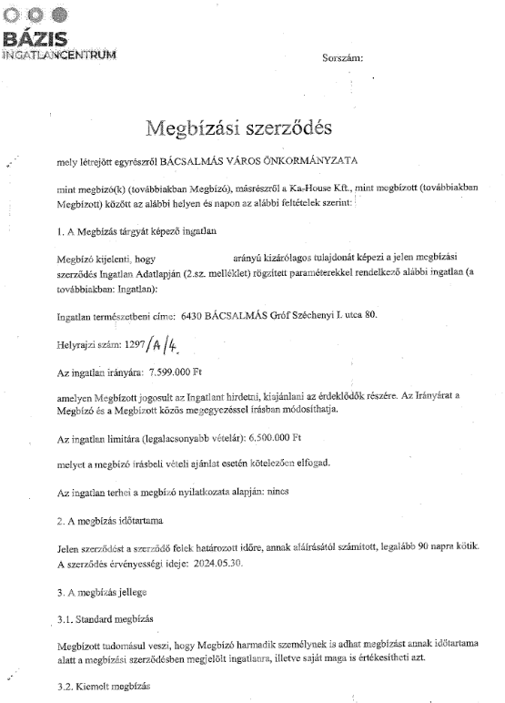

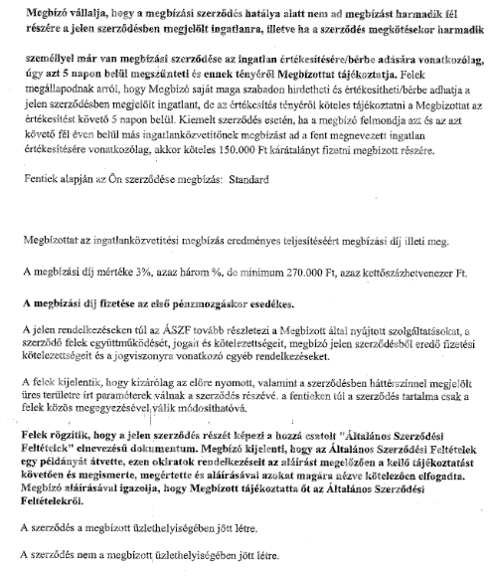

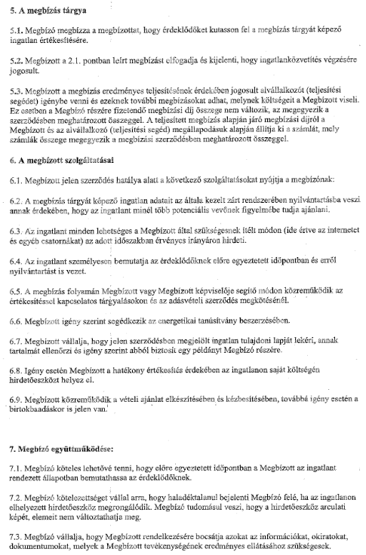
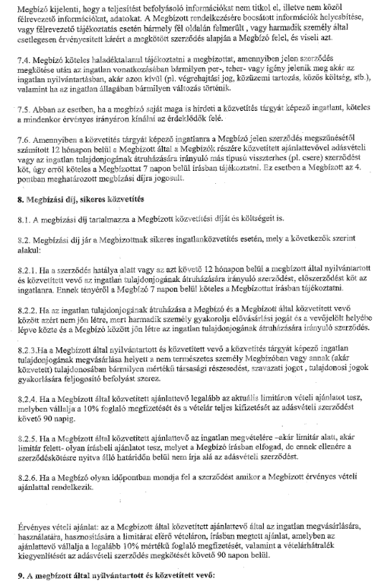

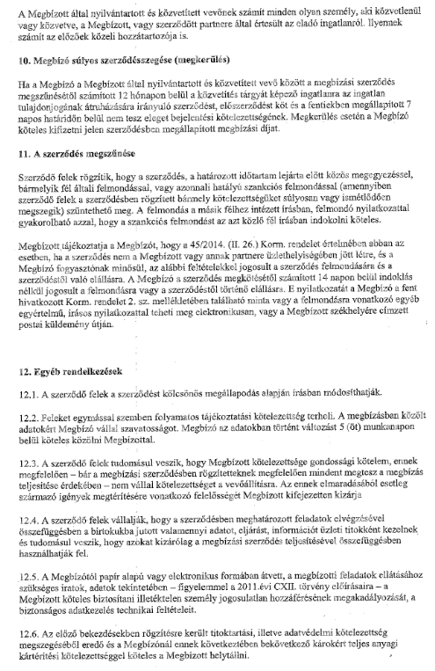

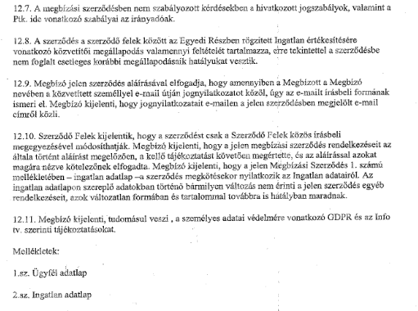

Bácsalmás Város Önkormányzatának
Képviselő-testülete

K i v o n a t

a Bácsalmás Város Önkormányzata Képviselő-testületének
2023. május 30-i soros zárt ülésének jegyzőkönyvéből

(Kihagyva a kihagyandókat.)

109/2023. (V. 30.) Bácsalmás v. öh.

Tájékoztató a Bácsalmási Egészségügyi
Szolgáltató Kft. működéséről Határozat

Bácsalmás Város Önkormányzatának Képviselő-testülete dr. Tanács Róbert ügyvezető Bácsalmási Egészségügyi Szolgáltató Kft. működéséről szóló szóbeli tájékoztatóját tudomásul veszi.

Határidő: azonnal
Felelős: Németh Balázs polgármester

A határozatról értesül:
- kivonattal: 1. Németh Balázs polgármester
2. Patocskai Ibolya jegyző
3. Prikidánovics Antal szociális és hatósági osztályvezető
4. Bácsalmási Egészségügyi Szolgáltató Kft.

A Képviselő-testület nem kéri jelenteni a határozatban foglaltak végrehajtásának megtörténtét.

K. m. f.

Németh Balázs s.k. Patocskai Ibolya s.k.
polgármester jegyző

Légrádi Mária s.k. Krix János s.k.
képviselők, jegyzőkönyv-hitelesítők

A kivonat hiteles.
Bácsalmás, 2023. május 31.

Hirth Erika
testületi ügyintéző

